МИНИСТЕРСТВО ОБРАЗОВАНИЯ И НАУКИ ХАБАРОВСКОГО КРАЯ

КРАЕВОЕ ГОСУДАРСТВЕННОЕ БЮДЖЕТНОЕ

ПРОФЕССИОНАЛЬНОЕ ОБРАЗОВАТЕЛЬНОЕ УЧРЕЖДЕНИЕ

«ВАНИНСКИЙ МЕЖОТРАСЛЕВОЙ КОЛЛЕДЖ

(ЦЕНТР ОПЕРЕЖАЮЩЕЙ ПРОФЕССИОНАЛЬНОЙ ПОДГОТОВКИ)»

(КГБ ПОУ ВМК ЦОПП)

**Методические рекомендации**

**по выполнению практических работ**

**учебной дисциплины**

**«Информатика»**

Разработчик: Обухова А.А. преподаватель КГБ ПОУ ВМК ЦОПП

**Цель данной работы**: оказание помощи студентам в выполнении практических работ учебного предмета «Информатика» для СПО.

В процессе выполнения заданий у студентов формируются умения:

оценивать достоверность информации, сопоставляя различные источники;

распознавать информационные процессы в различных системах;

использовать готовые информационные модели, оценивать их соответствие реальному объекту и целям моделирования;

осуществлять выбор способа представления информации в соответствии с поставленной задачей;

иллюстрировать учебные работы с использованием средств информационных технологий;

создавать информационные объекты сложной структуры, в том числе гипертекстовые;

просматривать, создавать, редактировать, сохранять записи в базах данных;

осуществлять поиск информации в базах данных, компьютерных сетях;

представлять числовую информацию различными способами (таблица, массив, график, диаграмма);

соблюдать правила техники безопасности и гигиенические рекомендации при использовании средств ИКТ.

Для выполнения практических работ учебного предмета «Информатика» студенты должны **знать:**

различные подходы к определению понятия «информация»;

методы измерения количества информации: вероятностный и алфавитный;

единицы измерения информации;

назначение наиболее распространенных средств автоматизации информационной деятельности (текстовых редакторов, текстовых процессоров, графических редакторов, электронных таблиц, баз данных, компьютерных сетей);

назначение и виды информационных моделей, описывающих реальные объекты или процессы;

использование алгоритма как способа автоматизации деятельности;

назначение и функции операционных систем.

Учебные занятия практикума проводятся в компьютерном классе «Информатика», оборудование которого, соответствует требованиям ФГОС.

***Правила выполнения практических работ:***

1. Студент должен выполнить практическую работу самостоятельно (или в группе, если это предусмотрено заданием).
2. Если студент не выполнил практическую работу или часть работы за отведенное время, то он может выполнить работу или оставшуюся часть во внеурочное время, согласованное с преподавателем.
3. Каждый студент после окончания урока, должен представить преподавателю выполненную работу в электронном виде с анализом полученных результатов и выводом по работе.
4. Дифференцированную оценку по практической работе студент получает, с учетом срока выполнения работы, если:

* работа выполнена правильно и в полном объеме;
* сделан анализ проделанной работы и вывод по результатам работы;
* студент может пояснить выполнение любого этапа работы;

Зачет по практическим работам студент получает при условии выполнения всех предусмотренной программой работ, после сдачи отчетов по работам при удовлетворительных оценках за опросы и контрольные вопросы во время практических занятий.

**Инструкция по технике безопасности при выполнении**

**практических работ студентами**

***Запрещается:***

1. Трогать разъёмы соединительных кабелей.
2. Прислоняться к экрану и тыльной стороне монитора.
3. Включать и выключать ЭВМ без разрешения преподавателя.
4. Прислоняться к проводам и устройствам заземления.
5. При обнаружении запаха гари немедленно остановить работу,

выключить клавиатуру и сообщить преподавателю.

***Перед началом работы***:

1. Убедится в отсутствии видимых повреждений рабочего места.
2. Запрещается работать во влажной одежде (и вообще в верхней одежде)

и с влажными руками.

1. На рабочем месте размещать тетрадь и учебные пособия так, чтобы

они не мешали работе.

***Во время работы:***

1. Работать 60-80 см на расстоянии от ЭВМ.
2. Строго выполняйте вышеуказанные правила.
3. Следить за исправностью аппаратуры.
4. Немедленно прекратить работу при появлении постороннего звука и сообщить преподавателю.
5. Работать на клавиатуре чистыми руками, правильно нажимать на
6. клавиши.
7. Никогда не пытаться самим устранить неисправность при работе с аппаратурой.

***По окончании работы:***

1. Отключить ЭВМ, навести порядок на рабочем месте.
2. Сдать рабочее место преподавателю.

*Практикум по «Информатике» включает следующие практические работы:*

|  |  |  |
| --- | --- | --- |
| №  п/п | Тема практической работы | Количество  часов |
| 1 | **Практическое занятие №1**  Информационные ресурсы общества | 2/2 |
| 2 | **Практическое занятие №2**  Определение количества информации | 2/2 |
| 3 | **Практическое занятие №3**  Дискретное (цифровое) представление текстовой, графической, звуковой информации и видеоинформации | 2/2 |
| 4 | **Практическое занятие №4**  Представление информации в различных системах счисления. | 2/2 |
| 5 | **Практическое занятие №5**  Создание таблиц истинности логических функций. | 2/2 |
| 6 | **Практическое занятие №6**  Составление линейных, разветвляющихся и циклических алгоритмов | 2/2 |
| 7 | **Практическое занятие №7**  Архивация данных. | 2/2 |
| 8 | **Практическое занятие №8**  Операционная система. Графический интерфейс пользователя. | 2/2 |
| 9 | **Практическое занятие №9**  Антивирусная защита информации | 2/2 |
| 10 | **Практическое занятие №10**  Создание компьютерных публикаций на основе готовых шаблонов | 2/2 |
| 11 | **Практическое занятие №11**  Использование электронных таблиц для математических расчетов | 2/2 |
| 12 | **Практическое занятие №12**  Создание табличной базы данных и построение запросов к ней | 2/2 |
| 13 | **Практическое занятие №13**  Создание презентаций на свободную тему | 2/2 |
| 14 | **Практическое занятие №14**  Создание и редактирование табличного документа в MS Excel. Организация вычислений. | 2/2 |
| 15 | **Практическое занятие №15**  Создание сайта | 2/2 |

**Практическая работа №1**

**Тема: «Информационные ресурсы общества. Образовательные информационные ресурсы. Работа с программным обеспечением. Инсталляция программного обеспечения, его использование и обновление»**

***1. Цель работы:*** научиться пользоваться образовательными информационными ресурсами, искать нужную информацию с их помощью; овладеть навыками установки программного обеспечения.

***2****.****Оборудование:*** персональный компьютер с выходом в Интернет, методические рекомендации по проведению практической работы

***3. Краткие теоретические сведения***

**Информационные ресурсы. Образовательные информационные ресурсы**

Понятие «информационного ресурса общества» (ИРО) является одним из ключевых понятий социальной информатики. Широкое использование этого понятия началось после выхода в 1984 году книги Громова Г.Р. «Национальные информационные ресурсы: проблемы промышленной эксплуатации».

«Информационный ресурс – это знания, представленные в проектной форме»,– такое краткое и недостаточно строгое определение было предложено профессором Ю.М. Каныгиным.

Таким образом, информационные ресурсы – это знания, подготовленные для целесообразного социального использования.

Понятие ИРО, накопленных в обществе знаний, может быть рассмотрено в узком и широком смысле слова.

ИРО в узком смысле слова – это знания, уже готовые для целесообразного социального использования, то есть отчужденные от носителей и материализованные знания.

ИРО в широком смысле слова включают в себя все отчужденные от носителей и включенные в информационный обмен знания, существующие как в устной, так и в материализованной форме.

Понятие ресурс определяется в Словаре русского языка С.И. Ожегова как запас, источник чего-нибудь.

Что же касается информационных ресурсов, то это понятие является сравнительно новым. Оно еще только начинает входить в жизнь современного общества, хотя в последние годы становится все более употребительным не только в научной литературе, но и в общественно-политической деятельности. Причиной этого, безусловно, является глобальная информатизация общества, в котором все больше начинает осознаваться особо важная роль информации и научных знаний.

Для классификации информационных ресурсов могут быть использованы следующие их наиболее важные параметры:

* тематика хранящейся в них информации;
* форма собственности – государственная (федеральная, субъекта федерации, муниципальная), общественных организаций, акционерная, частная;
* доступность информации – открытая, закрытая, конфиденциальная;
* принадлежность к определенной информационной системе – библиотечной,- архивной, научно-технической;
* источник информации – официальная информация, публикации в СМИ, статистическая отчетность, результаты социологических исследований;
* назначение и характер использования информации– массовое региональное, ведомственное;
* форма представления информации – текстовая, цифровая, графическая, мультимедийная;
* вид носителя информации – бумажный, электронный.

Под образовательными информационными ресурсами мы будем понимать текстовую, графическую и мультимедийную информацию, а также исполняемые программы (дистрибутивы), то есть электронные ресурсы, созданные специально для использования в процессе обучения на определенной ступени образования и для определенной предметной области.

При работе с образовательными ресурсами появляются такие понятия, как субъект и объект этих ресурсов. Выделяют следующие субъекты информационной деятельности:

* субъект, создающий объекты (все пользователи образовательной системы- преподаватель, студент);
* субъект, использующий объекты (все пользователи образовательной системы);
* субъект, администрирующий объекты, то есть обеспечивающий среду работы с объектами других субъектов (администраторы сети);
* субъект, контролирующий использование объектов субъектами (инженеры).

К образовательным электронным ресурсам относят:

* учебные материалы (электронные учебники, учебные пособия, рефераты, дипломы),
* учебно-методические материалы (электронные методики, учебные программы),
* научно-методические (диссертации, кандидатские работы),
* дополнительные текстовые и иллюстративные материалы (лабораторные работы, лекции,
* системы тестирования (тесты – электронная проверка знаний),
* электронные полнотекстовые библиотеки;
* электронные периодические издания сферы образования;
* электронные оглавления и аннотации статей периодических изданий сферы образования,
* электронные архивы выпусков.

**4.Содержание задания**

*Задание 1.*

1. Загрузите Интернет.
2. В строке поиска введите фразу «каталог образовательных ресурсов».
3. Перечислите, какие разделы включают в себя образовательные ресурсы сети Интернет.
4. Охарактеризуйте любые три.

*Задание 2.*

С помощью Универсального справочника-энциклопедии найдите ответы на следующие вопросы:

1. Укажите время утверждения григорианского календаря.
2. Каков диаметр атома?
3. Укажите смертельный уровень звука.
4. Какова температура кипения железа?
5. Какова температура плавления ртути?
6. Укажите скорость обращения Луны вокруг Земли?
7. Какова масса Земли?
8. Какая гора в России является самой высокой?
9. Дайте характеристику народа кампа.
10. Укажите годы правления Ивана I.
11. Укажите годы правления Екатерины I.
12. Укажите годы правления Ивана IV.
13. Укажите годы правления Хрущева Н.С.
14. В каком году был изобретен первый деревянный велосипед?

***5.Содержание отчета***

Отчет должен содержать:

1. Название работы.
2. Цель работы.
3. Задание.
4. Результаты выполнения задания.
5. Вывод по работе (ответ на контрольные вопросы):
6. Что такое информационное общество?
7. Что такое информационные ресурсы?
8. Чем характеризуются национальные ресурсы общества?
9. Что такое инсталляция (деинсталляция) программного обеспечения?
10. Порядок инсталляция (деинсталляция) программного обеспечения?

***6. Литература***

1. Информатика и ИКТ: учебник для начального и среднего профессионального образования. Цветкова Н.С., Великович Л.С. – Академия, 2011 г.
2. Информатика и ИКТ. Практикум для профессий и специальностей технического и социально-экономического профилей. Н. Е. Астафьева, С. А. Гаврилова, под ред. М.С. Цветковой, Академия, 2012г.
3. Информатика и ИКТ. Базовый уровень: учебник для 10-11 кл. / И.Г.Семакин, Е.К.Хеннер. – 4 изд., испр. – М. – Бином. Лаборатория знаний, 2008г. – 246 с.: ил.
4. Информатика и ИКТ. Базовый уровень: практикум для 10-11 кл. / И.Г.Семакин, Е.К.Хеннер. – 4 изд., испр. – М. – Бином. Лаборатория знаний, 2008г.
5. Информатика и ИКТ. 10 кл. Базовый уровень под ред. Н.В.Макаровой – Спб – Лидер, 2010г.
6. Информатика и ИКТ. 11 кл. Базовый уровень под ред. Н.В.Макаровой – Спб – Лидер, 2010г.
7. Энциклопедия школьной информатики / под ред. И.Г.Семакина. – М.: Бином. Лаборатория знаний, 2011г.
8. http//www.informatika.ru;
9. http//www.student.informatika.ru;
10. <http://mirgeo.ucoz.ru/>.

**Практическая работа №3. Дискретное (цифровое) представление текстовой, графической, звуковой информации и видеоинформации**

***1. Цель работы:*** изучить способы представления текстовой, графической, звуковой информации и видеоинформации, научиться записывать информацию в различных кодировках.

***2. Краткие теоретические сведения.***

Вся информация, которую обрабатывает компьютер, должна быть представлена двоичным кодом с помощью двух цифр 0 и 1. Эти два символа принято называть двоичными цифрами или битами. С помощью двух цифр 0 и 1 можно закодировать любое сообщение. Это явилось причиной того, что в компьютере обязательно должно быть организованно два важных процесса: кодирование и декодирование.

**Кодирование** – преобразование входной информации в форму, воспринимаемую компьютером, то есть двоичный код.

**Декодирование** – преобразование данных из двоичного кода в форму, понятную человеку.

С точки зрения технической реализации использование двоичной системы счисления для кодирования информации оказалось намного более простым, чем применение других способов. Действительно, удобно кодировать информацию в виде последовательности нулей и единиц, если представить эти значения как два возможных устойчивых состояния электронного элемента:

* + 0 – отсутствие электрического сигнала;
  + 1 – наличие электрического сигнала.

Эти состояния легко различать. Недостаток двоичного кодирования – длинные коды. Но в технике легче иметь дело с большим количеством простых элементов, чем с небольшим числом сложных.

Способы кодирования и декодирования информации в компьютере, в первую очередь, зависит от вида информации, а именно, что должно кодироваться: числа, текст, графические изображения или звук.

**Аналоговый и дискретный способ кодирования**

Человек способен воспринимать и хранить информацию в форме образов (зрительных, звуковых, осязательных, вкусовых и обонятельных). Зрительные образы могут быть сохранены в виде изображений (рисунков, фотографий и так далее), а звуковые - зафиксированы на пластинках, магнитных лентах, лазерных дисках и так далее.

Информация, в том числе графическая и звуковая, может быть представлена в аналоговой или дискретной форме. При аналоговом представлении физическая величина принимает бесконечное множество значений, причем ее значения изменяются непрерывно. При дискретном представлении физическая величина принимает конечное множество значений, причем ее величина изменяется скачкообразно.

Примером аналогового представления графической информации может служить, например, живописное полотно, цвет которого изменяется непрерывно, а дискретного – изображение, напечатанное с помощью струйного принтера и состоящее из отдельных точек разного цвета. Примером аналогового хранения звуковой информации является виниловая пластинка (звуковая дорожка изменяет свою форму непрерывно), а дискретного – аудио компакт-диск (звуковая дорожка которого содержит участки с различной отражающей способностью).

Преобразование графической и звуковой информации из аналоговой формы в дискретную производится путем дискретизации, то есть разбиения непрерывного графического изображения и непрерывного (аналогового) звукового сигнала на отдельные элементы. В процессе дискретизации производится кодирование, то есть присвоение каждому элементу конкретного значения в форме кода.

**Дискретизация** – это преобразование непрерывных изображений и звука в набор дискретных значений в форме кодов.

**Кодирование изображений**

Создавать и хранить графические объекты в компьютере можно двумя способами – как растровое или как векторное изображение. Для каждого типа изображений используется свой способ кодирования.

Кодирование растровых изображений

Растровое изображение представляет собой совокупность точек (пикселей) разных цветов. **Пиксель** – минимальный участок изображения, цвет которого можно задать независимым образом.

В процессе кодирования изображения производится его пространственная дискретизация. Пространственную дискретизацию изображения можно сравнить с построением изображения из мозаики (большого количества маленьких разноцветных стекол). Изображение разбивается на отдельные маленькие фрагменты (точки), причем каждому фрагменту присваивается значение его цвета, то есть код цвета (красный, зеленый, синий и так далее).

Для черно-белого изображения информационный объем одной точки равен одному биту (либо черная, либо белая – либо 1, либо 0).

Для четырех цветного – 2 бита.

Для 8 цветов необходимо – 3 бита.

Для 16 цветов – 4 бита.

Для 256 цветов – 8 бит (1 байт).

Качество изображения зависит от количества точек (чем меньше размер точки и, соответственно, больше их количество, тем лучше качество) и количества используемых цветов (чем больше цветов, тем качественнее кодируется изображение).

Для представления цвета в виде числового кода используются две обратных друг другу цветовые модели: RGB или CMYK. Модель RGB используется в телевизорах, мониторах, проекторах, сканерах, цифровых фотоаппаратах… Основные цвета в этой модели: красный (Red), зеленый (Green), синий (Blue). Цветовая модель CMYK используется в полиграфии при формировании изображений, предназначенных для печати на бумаге.

Цветные изображения могут иметь различную глубину цвета, которая задается количеством битов, используемых для кодирования цвета точки.

Если кодировать цвет одной точки изображения тремя битами (по одному биту на каждый цвет RGB), то мы получим все восемь различных цветов.

|  |  |  |  |
| --- | --- | --- | --- |
| R | G | B | Цвет |
| 1 | 1 | 1 | Белый |
| 1 | 1 | 0 | Желтый |
| 1 | 0 | 1 | Пурпурный |
| 1 | 0 | 0 | Красный |
| 0 | 1 | 1 | Голубой |
| 0 | 1 | 0 | Зеленый |
| 0 | 0 | 1 | Синий |
| 0 | 0 | 0 | Черный |

На практике же, для сохранения информации о цвете каждой точки цветного изображения в модели RGB обычно отводится 3 байта (то есть 24бита) - по 1 байту (то есть по 8 бит) под значение цвета каждой составляющей. Таким образом, каждая RGB-составляющая может принимать значение в диапазоне от 0 до 255 (всего 28=256 значений), а каждая точка изображения, при такой системе кодирования может быть окрашена в один из 16 777 216 цветов. Такой набор цветов принято называть True Color (правдивые цвета), потому что человеческий глаз все равно не в состоянии различить большего разнообразия.

Для того чтобы на экране монитора формировалось изображение, информация о каждой точке (код цвета точки) должна храниться в видеопамяти компьютера. Рассчитаем необходимый объем видеопамяти для одного из графических режимов. В современных компьютерах разрешение экрана обычно составляет 1280х1024 точек. Т.е. всего 1280 * 1024 = 1310720 точек. При глубине цвета 32 бита на точку необходимый объем видеопамяти:

32 * 1310720 = 41943040 бит = 5242880 байт = 5120 Кб = 5 Мб.

Растровые изображения очень чувствительны к масштабированию (увеличению или уменьшению). При уменьшении растрового изображения несколько соседних точек преобразуются в одну, поэтому теряется различимость мелких деталей изображения. При увеличении изображения увеличивается размер каждой точки и появляется ступенчатый эффект, который можно увидеть невооруженным глазом.

**Кодирование векторных изображений**

Векторное изображение представляет собой совокупность графических примитивов (точка, отрезок, эллипс…). Каждый примитив описывается математическими формулами. Кодирование зависит от прикладной среды.

Достоинством векторной графики является то, что файлы, хранящие векторные графические изображения, имеют сравнительно небольшой объем.

Важно также, что векторные графические изображения могут быть увеличены или уменьшены без потери качества.

Графические форматы файлов

Форматы графических файлов определяют способ хранения информации в файле (растровый или векторный), а также форму хранения информации (используемый алгоритм сжатия). Наиболее популярные растровые форматы:

Bit MaP image (BMP) – универсальный формат растровых графических файлов, используется в операционной системе Windows. Этот формат поддерживается многими графическими редакторами, в том числе редактором Paint. Рекомендуется для хранения и обмена данными с другими приложениями.

Tagged Image File Format (TIFF) – формат растровых графических файлов, поддерживается всеми основными графическими редакторами и компьютерными платформами. Включает в себя алгоритм сжатия без потерь информации. Используется для обмена документами между различными программами. Рекомендуется для использования при работе с издательскими системами.

Graphics Interchange Format (GIF) – формат растровых графических файлов, поддерживается приложениями для различных операционных систем. Включает алгоритм сжатия без потерь информации, позволяющий уменьшить объем файла в несколько раз. Рекомендуется для хранения изображений, создаваемых программным путем (диаграмм, графиков и так далее) и рисунков (типа аппликации) с ограниченным количеством цветов (до 256). Используется для размещения графических изображений на Web-страницах в Интернете.

Portable Network Graphic (PNG) – формат растровых графических файлов, аналогичный формату GIF. Рекомендуется для размещения графических изображений на Web-страницах в Интернете.

Joint Photographic Expert Group (JPEG) – формат растровых графических файлов, который реализует эффективный алгоритм сжатия (метод JPEG) для отсканированных фотографий и иллюстраций. Алгоритм сжатия позволяет уменьшить объем файла в десятки раз, однако приводит к необратимой потере части информации. Поддерживается приложениями для различных операционных систем. Используется для размещения графических изображений на Web-страницах в Интернете.

**Двоичное кодирование звука**

Использование компьютера для обработки звука началось позднее, нежели чисел, текстов и графики.

Звук – волна с непрерывно изменяющейся амплитудой и частотой. Чем больше амплитуда, тем он громче для человека, чем больше частота, тем выше тон.

Звуковые сигналы в окружающем нас мире необычайно разнообразны. Сложные непрерывные сигналы можно с достаточной точностью представлять в виде суммы некоторого числа простейших синусоидальных колебаний.

Причем каждое слагаемое, то есть каждая синусоида, может быть точно задана некоторым набором числовых параметров – амплитуды, фазы и частоты, которые можно рассматривать как код звука в некоторый момент времени.

В процессе кодирования звукового сигнала производится его временная дискретизация– непрерывная волна разбивается на отдельные маленькие временные участки и для каждого такого участка устанавливается определенная величина амплитуды.

Таким образом непрерывная зависимость амплитуды сигнала от времени заменяется на дискретную последовательность уровней громкости.

Каждому уровню громкости присваивается его код. Чем большее количество уровней громкости будет выделено в процессе кодирования, тем большее количество информации будет нести значение каждого уровня и тем более качественным будет звучание.

Качество двоичного кодирования звука определяется глубиной кодирования и частотой дискретизации.

Частота дискретизации – количество измерений уровня сигнала в единицу времени.

Количество уровней громкости определяет глубину кодирования. Современные звуковые карты обеспечивают 16-битную глубину кодирования звука. При этом количество уровней громкости равно N = 216 = 65536.

**Представление видеоинформации**

В последнее время компьютер все чаще используется для работы с видеоинформацией. Простейшей такой работой является просмотр кинофильмов и видеоклипов. Следует четко представлять, что обработка видеоинформации требует очень высокого быстродействия компьютерной системы.

Что представляет собой фильм с точки зрения информатики? Прежде всего, это сочетание звуковой и графической информации. Кроме того, для создания на экране эффекта движения используется дискретная по своей сути технология быстрой смены статических картинок. Исследования показали, что если за одну секунду сменяется более 10-12 кадров, то человеческий глаз воспринимает изменения на них как непрерывные.

Казалось бы, если проблемы кодирования статической графики и звука решены, то сохранить видеоизображение уже не составит труда. Но это только на первый взгляд, поскольку, как показывает разобранный выше пример, при использовании традиционных методов сохранения информации электронная версия фильма получится слишком большой. Достаточно очевидное усовершенствование состоит в том, чтобы первый кадр запомнить целиком (в литературе его принято называть ключевым), а в следующих сохранять лишь отличия от начального кадра (разностные кадры).

Существует множество различных форматов представления видеоданных.

В среде Windows, например, уже более 10 лет (начиная с версии 3.1) применяется формат Video for Windows, базирующийся на универсальных файлах с расширением AVI (Audio Video Interleave – чередование аудио и видео).

Более универсальным является мультимедийный формат Quick Time, первоначально возникший на компьютерах Apple.

***3. Задание***

|  |  |  |
| --- | --- | --- |
| *Задание 1.*Используя таблицу символов, записать последовательность десятичных числовых кодов в кодировкеWindows для своих ФИО, названия улицы, по которой проживаете. Таблица символов отображается в редакторе MSWord с помощью команды: вкладка Вставка>Символ>Другие символы.  В поле Шрифт выбираете Times New Roman, в поле из выбираете кириллица. Например, для буквы «А» (русской заглавной) код знака– 192. |  | http://ikt.rtk-ros.ru/images/clip_image002.png |

*Пример:*

|  |  |  |  |  |  |  |  |  |  |  |  |  |  |  |  |  |  |  |  |  |
| --- | --- | --- | --- | --- | --- | --- | --- | --- | --- | --- | --- | --- | --- | --- | --- | --- | --- | --- | --- | --- |
| И | В | А | Н | О | В |  | А | Р | Т | Е | М |  | П | Е | Т | Р | О | В | И | Ч |
|  |  |  |  |  |  |  |  |  |  |  |  |  |  |  |  |  |  |  |  |  |
| 200 | 194 | 192 | 205 | 206 | 194 |  | 192 | 208 | 210 | 197 | 204 |  | 207 | 197 | 210 | 208 | 206 | 194 | 200 | 215 |

*Задание 2.*

1) Используя стандартную программу БЛОКНОТ, определить, какая фраза в кодировке Windows задана последовательностью числовых кодов и продолжить код. Запустить БЛОКНОТ. С помощью дополнительной цифровой клавиатуры при нажатой клавише ALT ввести код, отпустить клавишу ALT. В документе появиться соответствующий символ.

|  |  |  |  |  |  |  |  |  |  |  |  |  |  |  |  |  |  |  |  |  |  |  |
| --- | --- | --- | --- | --- | --- | --- | --- | --- | --- | --- | --- | --- | --- | --- | --- | --- | --- | --- | --- | --- | --- | --- |
|  |  |  | |  | |  | |  | |  | |  | |  | |  |  |  |  |  |  |  |
| 0255 |  | 0243 | | 0247 | | 0243 | | 0241 | | 0252 | |  | | 0226 | |  | 0208 | 0232 | 0234 |  | 0239 | 0238 |
|  |  | |  | |  | |  | |  | |  | |  | |  | |  |  |  |  |  |  |
| 0241 | 0239 | | 0229 | | 0246 | | 0232 | | 0224 | | 0235 | | 0252 | | 0237 | | 0238 | 0241 | 0242 | 0232 |  |  |

2) В кодировке Unicod запишите название своей специальности.

***4. Содержание отчета***

Отчет должен содержать:

* 1. Название работы.
  2. Цель работы.
  3. Задание и его решение.
  4. Вывод по работе.

***5. Контрольные вопросы***

* 1. Чем отличается непрерывный сигнал от дискретного?
  2. Что такое частота дискретизации и на что она влияет?
  3. В чем суть FM-метода кодирования звука?
  4. В чем суть Wave-Table-метода кодирования звука?
  5. Какие звуковые форматы вы знаете?
  6. Какие этапы кодирования видеоинформации вам известны?
  7. Какие форматы видео файлов вы знаете?

***6. Литература***

* 1. Информатика и ИКТ: учебник для начального и среднего профессионального образования. Цветкова Н.С., Великович Л.С. – Академия, 2011 г.
  2. Информатика и ИКТ. Практикум для профессий и специальностей технического и социально-экономического профилей. Н. Е. Астафьева, С. А. Гаврилова, под ред. М.С. Цветковой, Академия, 2012г.
  3. Информатика и ИКТ. Базовый уровень: учебник для 10-11 кл. / И.Г.Семакин, Е.К.Хеннер. – 4 изд., испр. – М. – Бином. Лаборатория знаний, 2008г. – 246 с.: ил.
  4. Информатика и ИКТ. Базовый уровень: практикум для 10-11 кл. / И.Г.Семакин, Е.К.Хеннер. – 4 изд., испр. – М. – Бином. Лаборатория знаний, 2008г.
  5. Информатика и ИКТ. 10 кл. Базовый уровень под ред. Н.В.Макаровой – Спб – Лидер, 2010г.
  6. Информатика и ИКТ. 11 кл. Базовый уровень под ред. Н.В.Макаровой – Спб – Лидер, 2010г.
  7. Энциклопедия школьной информатики / под ред. И.Г.Семакина. – М.: Бином. Лаборатория знаний, 2011г.
  8. **http//www.informatika.ru**;
  9. **http//www.student.informatika.ru**;

**Практическая работа № 7.**

**Тема: *«Создание архива данных и работа с ними. Запись информации на компакт-диски различных видов»***

***1. Цель работы:*** изучение принципов архивации файлов, функций и режимов работы наиболее распространенных архиваторов, приобретение практических навыков работы по созданию архивных файлов и извлечению файлов из архивов, приобретение навыков записи компакт-дисков.

***2. Оборудование, приборы, аппаратура, материалы:*** персональный компьютер, OC Windows, архиваторы WinRar, WinZip.

***3. Краткие теоретические сведения.***

**Архивы данных. Архивация.**

**Архивация (упаковка)** — помещение (загрузка) исходных файлов в архивный файл в сжатом или несжатом виде.

Архивация предназначена для создания резервных копий используемых файлов, на случай потери или порчи по каким-либо причинам основной копии (невнимательность пользователя, повреждение магнитного диска, заражение вирусом и т.д.).

Для архивации используются специальные программы, архиваторы, осуществляющие упаковку и позволяющие уменьшать размер архива, по сравнению с оригиналом, примерно в два и более раз.

**Архиваторы** позволяют защищать созданные ими архивы паролем, сохранять и восстанавливать структуру подкаталогов, записывать большой архивный файл на несколько дисков (многотомный архив).

Сжиматься могут как один, так и несколько файлов, которые в сжатом виде помещаются в так называемый архивный файл или архив. Программы большого объема, распространяемые на дискетах, также находятся на них в виде архивов.

**Архивный файл** — это специальным образом организованный файл, содержащий в себе один или несколько файлов в сжатом или несжатом виде и служебную информацию об именах файлов, дате и времени их создания или модификации.

Выигрыш в размере архива достигается за счет замены часто встречающихся в файле последовательностей кодов на ссылки к первой обнаруженной последовательности и использования алгоритмов сжатия информации.

Степень сжатия зависит от используемой программы, метода сжатия и типа исходного файла. Наиболее хорошо сжимаются файлы графических образов, текстовые файлы и файлы данных, для которых степень сжатия может достигать 5 - 40%, меньше сжимаются файлы исполняемых программ и загрузочных модулей — 60 - 90%. Почти не сжимаются архивные файлы. Программы для архивации отличаются используемыми методами сжатия, что соответственно влияет на степень сжатия.

Для того чтобы воспользоваться информацией, запакованной в архив, необходимо архив раскрыть или распаковать. Это делается либо той же программой-архиватором, либо парной к ней программой-разархиватором.

**Разархивация (распаковка)** — процесс восстановления файлов из архива в первоначальном виде. При распаковке файлы извлекаются из архива и помещаются на диск или в оперативную память.

**Самораспаковывающийся архивный файл** — это загрузочный, исполняемый модуль, который способен к самостоятельной разархивации находящихся в нем файлов без использования программы-архиватора.

Самораспаковывающийся архив получил название SFX-архив (SelF-eXtracting). Архивы такого типа в обычно создаются в форме .ЕХЕ-файла.

Архиваторы, служащие для сжатия и хранения информации, обеспечивают представление в едином архивном файле одного или нескольких файлов, каждый из которых может быть при необходимости извлечен в первоначальном виде. В оглавлении архивного файла для каждого содержащегося в нем файла хранится следующая информация:

* имя файла;
* сведения о каталоге, в котором содержится файл;
* дата и время последней модификации файла;
* размер файла на диске и в архиве;
* код циклического контроля для каждого файла, используемый для проверки целостности архива.

Архиваторы имеют следующие функциональные возможности:

1. Уменьшение требуемого объема памяти для хранения файлов от 20% до 90% первоначального объема.
2. Обновление в архиве только тех файлов, которые изменялись со времени их последнего занесения в архив, т.е. программа-упаковщик сама следит за изменениями, внесенными пользователем в архивируемые файлы, и помещает в архив только новые и измененные файлы.
3. Объединение группы файлов с сохранением в архиве имен директорий с именами файлов, что позволяет при разархивации восстанавливать полную структуру директорий и файлов.
4. Написания комментариев к архиву и файлам в архиве. Создание саморазархивируемых архивов, которые для извлечения файлов не требуют наличия самого архиватора.
5. Создание многотомных архивов– последовательности архивных файлов. Многотомные архивы предназначены для архивации больших комплексов файлов на дискеты.

**Запись файлов на компакт-диск**

Если компьютер оснащен соответствующим устройством, можно осуществить запись файлов на компакт-диск встроенными средствами операционной системы Microsoft 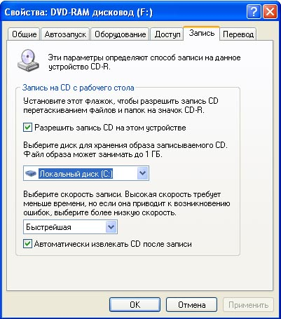Windows XP. Для этого необходимо выполнить следующие действия:

Открыть окно Мой компьютер двойным щелчком мыши на соответствующем значке, расположенном на Рабочем столе Windows;

Щелкнуть правой клавишей мыши на значке устройства для записи компакт-дисков, выберите в контекстном меню пункт Свойства, и в открывшемся окне перейдите на вкладку Запись (см. рис.).

Установить флажок Разрешить запись CD на этом устройстве;

В расположенном ниже меню выбрать один из дисковых разделов для временного хранения образа записываемого компакт-диска. Данный дисковый раздел должен содержать не менее 1 Гбайт свободного пространства;

В меню Выберете скорость записи указать скорость, с которой данные будут записываться на компакт-диск. Следует учитывать, что в данном случае за единицу скорости записи данных принято значение 150 Кбайт/с. Иными словами, в случае, если, например, запись будет осуществляться со скоростью 32x, это означает, что максимально возможная скорость записи информации на этом устройстве будет составлять 150*32=4800 Кбайт/с; Если нужно, чтобы по окончании записи компакт-диск автоматически извлекался из устройства, устанавливается флажок Автоматически извлекать CD после записи;

Щелкнуть мышью на кнопке ОК, чтобы закрыть окно свойств устройства для записи компакт-дисков.

Непосредственно перед записью на компакт-диск выбранные пользователем файлы помещаются во временную папку, в которой создается образ будущего компакт-диска. До момента записи содержимое этого образа можно редактировать, добавляя или удаляя файлы и папки во временной директории. Создавая образ диска помните, что общий объем копируемых на компакт-диск данных не должен превышать максимальной допустимый объем компакт-диска, составляющий 680, а в некоторых случаях - 700 Мбайт.

Для того чтобы скопировать какие-либо файлы или папки на компакт-диск, нужно выделить их в окне Проводника при помощи мыши, после чего щелкните на пункте Скопировать выделенные объекты в панели Задачи для файлов и папок, которая расположена в левой части окна программы Проводник. В открывшемся диалоговом окне Копирование элементов выбрать щелчком мыши устройство для записи компакт-дисков, и щелкнуть на кнопке Копирование. В Области уведомлений Панели задач Windows появится сообщение о том, что операционная система обнаружила файлы, ожидающие записи на компакт-диск. Для того чтобы просмотреть файлы и папки, составляющие образ компакт-диска, дважды щелкните мышью на значке устройства для записи компакт-дисков в окне Мой компьютер.

Необходимо помнить, что в процессе записи компакт-диска записывающее устройство должно получать непрерывный поток данных с жесткого диска вашего компьютера. Если передача потока информации по каким-либо причинам прервется, записывающая головка устройства будет по-прежнему направлять лазерный луч на поверхность вращающегося компакт-диска, но записи данных при этом не состоится. Такая ситуация неизбежно приведет к сбою в процессе записи, а сам компакт-диск окажется при этом запорченным. Чтобы избежать подобных неприятностей, рекомендуется придерживаться следующих несложных правил:

перед началом записи нужно убедиться в том, что поверхность компакт-диска не содержит пыли и царапин;

* закрыть окна всех ненужных в данный момент приложений: обращение какой-либо программы к жесткому диску (например, автоматическое сохранение текстового документа) может привести к сбою в записи компакт-диска;
* отключить экранные заставки, которые могут автоматически запуститься во время сеанса записи;
* в процессе записи компакт-диска не запускать никаких приложений, не выполнять операций копирования, перемещения, удаления файлов и папок;
* по возможности осуществляйте запись компакт-диска на низкой скорости.

Нужно помнить, что для создания временной папки, в которой хранится образ записываемого компакт-диска, операционная система использует свободное место на жестком диске компьютера. Если дискового пространства окажется недостаточно, запись может не состояться. В подобной ситуации потребуется освободить недостающее дисковое пространство: это можно сделать, очистив содержимое Корзины, удалив ненужные файлы и папки, деинсталлировав малоиспользуемые приложения или выполнив дефрагментацию диска.

Если используется компакт-диск с возможностью многократной записи (CD-RW), и после завершения записи на нем осталось свободное пространство, впоследствии можно добавить файлы к уже записанному компакт-диску, используя Мастер записи компакт-дисков.

***4. Задание***

*Задание 1*.

* 1. В операционной системе Windows создайте на рабочем столе создайте папку Archives, в которой создайте папки Pictures и Documents.
  2. Найдите и скопируйте в папку Pictures по два рисунка с расширением *.jpg и *.bmp.
  3. Сравните размеры файлов *.bmp и *.jpg. и запишите данные в таблицу 1.
  4. В папку Documents поместите файлы *.doc (не менее 3) и запишите их исходные размеры в таблицу_1.

*Задание 2.* Архивация файлов WinZip

* 1. Запустите WinZip 7. (Пуск >Все программы > 7-Zip>7 Zip File Manager).
  2. В появившемся диалоговом окне выберите папку, в которой будет создан архив: ...\Рабочий стол\Archives\Pictures. Установите курсор на имя графического файла Зима.jpg. Выполните команду Добавить (+).
  3. Введите имя архива в поле Архив – Зима.zip и убедитесь, что в поле Формат архива установлен тип Zip.
  4. Установите в поле Режим изменения: добавить и заменить.
  5. В раскрывающемся списке Уровень сжатия: выберите пункт Нормальный. Запустите процесс архивации кнопкой ОК.
  6. Сравните размер исходного файла с размером архивного файлаДанные запишите в таблицу_1.
  7. Создайте архив Зима1.zip, защищенный паролем. Для ввода пароля в диалоговом окне Добавит к архиву в поле Введите пароль: ведите пароль, в поле Повторите пароль: подтвердите пароль. Обратите внимание на флажок Показать пароль. Если он не установлен, пароль при вводе не будет отображаться на экране, а его символы будут заменены подстановочным символом "*". Это мера защиты пароля от посторонних. Однако в данном случае пользователь не может быть уверен в том, что он набрал пароль правильно. Поэтому при не установленном флажке система запрашивает повторный (контрольный) ввод пароля. Щелкните на кнопке ОК - начнется процесс создания защищенного архива.
  8. Выделите архив Зима1.zip, выполните команду Извлечь. В появившемся диалоговом окне Извлечь в поле Распаковать в: выберите папку-приемник - …Рабочий стол\Archives\Pictures\Зима1\.
  9. Щелкните на кнопке ОК. Процесс извлечения данных из архива не запустится, а вместо него откроется диалоговое окно для ввода пароля.
  10. Убедитесь в том, что ввод неправильного пароля не позволяет извлечь файлы из архива.
  11. Убедитесь в том, что ввод правильного пароля действительно запускает процесс.
  12. Удалите созданный вами защищенный архив и извлеченные файлы.
  13. Создайте самораспаковывающийся ZIP-архив. Для этого установите курсор на имя архива Зима.zip, выполните команду Добавить (+).
  14. Введите имя архива в поле Архив – Зима.7z и убедитесь, что в поле Формат архива установлен тип 7z.
  15. Установите в поле Режим изменения: добавить и заменить.
  16. Установите флажок Создать SFX-архив.
  17. Запустите процесс архивации кнопкой ОК.
  18. Аналогичным образом создайте архивы для файлов Рябина.bmp, Документ1.doc, Документ2.doc, Документ3.doc. Сравнительные характеристики исходных файлов и их архивов занести в таблицу_1.

*Задание 3.* Архивация файлов WinRar

* 1. Запустите WinRar (Пуск >Все программы > WinRar).
  2. В появившемся диалоговом окне выберите папку, в которой будет создан архив: Рабочий стол\Archives\Pictures.
  3. Установите курсор на имя графического файла Зима.jpg.
  4. Выполните команду Добавить. В появившемся диалоговом окне введите имя архива Зима.rar. Выберите формат нового архива - RAR, метод сжатия - Обычный. Убедитесь, что в группе Параметры архивации ни в одном из окошечек нет флажков. Щелкните на кнопке ОК для создания архива. Во время архивации отображается окно со статистикой. По окончании архивации окно статистики исчезнет, а созданный архив станет текущим выделенным файлом.
  5. Аналогичным образом создайте архивы для файлов Рябина.bmp, Документ1.doc, Документ2.doc, Документ3.doc. Сравнительные характеристики исходных файлов и их архивов занести в таблицу 1.
  6. Создайте самораспаковывающийся RAR – архив, включающий в себя текстовые и графические файлы.
  7. Определите процент сжатия файлов и заполните таблицу_1. Процент сжатия определяется по формуле  P=S/S0, где S – размер архивных файлов, So – размер исходных файлов.

Таблица 1

|  |  |  |  |
| --- | --- | --- | --- |
|  | Архиваторы | | Размер исходных файлов |
| WinZip | WinRar |
| Текстовые файлы:  1. Документ1.doc |  |  |  |
| 2. Документ2.doc |  |  |  |
| 3. Документ3.doc |  |  |  |
| Графические файлы:  1. Зима.jpg |  |  |  |
| 2. Рябина.bmp |  |  |  |
| Процент сжатия текстовой информации (для всех файлов) |  |  |  |
| Процент сжатия графической информации (для всех файлов) |  |  |  |

***5. Содержание отчета***

Отчет должен содержать:

* 1. Название работы.
  2. Цель работы.
  3. Задание и его выполнение.
  4. Вывод по работе (ответы на контрольные вопросы):
  5. Что такое архивация? Для чего она нужна?
  6. Как создать архив, самораспаковывающийся архив?
  7. Как установить пароль на архив?
  8. Как осуществляется запись информации на компакт-диск?

**7.Литература**

* 1. Информатика и ИКТ: учебник для начального и среднего профессионального образования. Цветкова Н.С., Великович Л.С. – Академия, 2011 г.
  2. Информатика и ИКТ. Практикум для профессий и специальностей технического и социально-экономического профилей. Н. Е. Астафьева, С. А. Гаврилова, под ред. М.С. Цветковой, Академия, 2012г.
  3. Информатика и ИКТ. Базовый уровень: учебник для 10-11 кл. / И.Г.Семакин, Е.К.Хеннер. – 4 изд., испр. – М. – Бином. Лаборатория знаний, 2008г. – 246 с.: ил.
  4. Информатика и ИКТ. Базовый уровень: практикум для 10-11 кл. / И.Г.Семакин, Е.К.Хеннер. – 4 изд., испр. – М. – Бином. Лаборатория знаний, 2008г.
  5. Информатика и ИКТ. 10 кл. Базовый уровень под ред. Н.В.Макаровой – Спб – Лидер, 2010г.
  6. Информатика и ИКТ. 11 кл. Базовый уровень под ред. Н.В.Макаровой – Спб – Лидер, 2010г.
  7. Энциклопедия школьной информатики / под ред. И.Г.Семакина. – М.: Бином. Лаборатория знаний, 2011г.
  8. **http//www.informatika.ru**;
  9. **http//www.student.informatika.ru**;
  10. [**http://mirgeo.ucoz.ru/**](http://mirgeo.ucoz.ru/).

|  |
| --- |
|  |

**Практическая работа № 8**

**Тема: «Операционная система, работа со стандартными приложениями ОС»**

***1. Цель работы:*** выработать практические навыки работы с операционной системой Windows, с файлами и папками в ОС Windows; навигации с помощью левой панели программы ПРОВОДНИК, изучить приемы копирования и перемещения объектов методом перетаскивания между панелями.

***2. Оборудование, приборы, аппаратура, материалы:*** персональный компьютер с операционной системой семейства Windows.

***3. Краткие теоретические сведения.***

**Работа с программой Проводник**

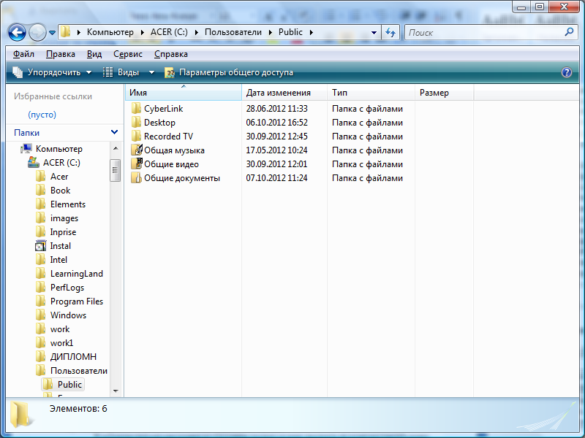

**Проводник** – программа ОС Windows, предназначенная для навигации по файловой структуре компьютера. Рабочая область окна Проводника имеет панель дерева папок (левая панель) и панель содержимого папки (правая панель).

Чтобы просмотреть содержимое папки, необходимо щелкнуть на значке папки в левой панели или дважды щелкнуть на значке папки в правой панели. Чтобы загрузить приложение или документ, достаточно дважды щелкнуть на значке соответствующего файла.

**Создание, удаление и переименование папок**

*Создать новую папку:*

1. на панели дерева папок выделить папку, в которой нужно создать новую;
2. выбрать команду Файл/Создать/Папка. На панели содержимого папки появится новый значок папки с текстовым полем справа (выделено прямоугольной рамкой);
3. ввести имя папки в текстовое поле;
4. нажать клавишу Enter.
5. нажать и удерживать клавишу Shift;

*Изменить имя папки:*

1. на панели дерева папок выделить папку, имя которой нужно изменить;
2. выбрать команду Файл/Переименовать или щелкнуть на имени папки;
3. в текстовом поле справа от значка (выделено прямоугольной рамкой) ввести новое имя;
4. нажать клавишу Enter.

*Удалить папку:*

1. на панели дерева папок выделить удаляемую папку;
2. выбрать команду Файл/Удалить или нажать клавишу Delete;
3. подтвердить в диалоговом окне удаление папки.

Команды переименования и удаления папки можно вызвать из контекстного меню папки.

Выделение файлов выполняется только на панели содержимого папки.

Выделить один файл – щелкнуть на его значке.

Выделить несколько файлов, находящихся рядом:

1. щелкнуть на первом по списку имени;
2. щелкнуть на последнем по списку имени.

Отменить выделение – щелкнуть вне области выделенной группы файлов.

Выделить несколько файлов, находящихся в разных местах:

1. щелкнуть на имени первого файла;
2. нажать и удерживать клавишу Ctrl;
3. щелкать поочередно на именах всех нужных файлов.

Вместе с файлами могут быть выделены и папки.

Близлежащие значки можно выделить и с помощью мыши:

1. нажать левую клавишу мыши в любом свободном месте (это будет один из углов будущей прямоугольной области);
2. не отпуская клавишу мыши, переместить указатель (на экране будет рисоваться прямоугольная область, а все внутри выделяться);
3. когда все необходимые файлы будут выделены, отпустить клавишу.

*Создание файла:*

* команда Файл/Создать ® выбрать нужный тип файла.

*Переименование файла:*

* команда Файл/Переименовать ® ввести новое имя.

*Удаление файла:*

* команда Файл/ Удалить или клавишей Delete.

Команды переименования и удаления файла можно вызвать из контекстного меню.

Копирование файла – это получение копии файла в новой папке. Файлы всегда копируются из одной папки в другую.

Перенос файла – это перемещение файла из одной папки в другую.

* 1 способ – копирование и перенос осуществлять стандартным образом через Буфер обмена.
* 2 способ – перенос осуществить перетаскиванием (перемещением) выделенного файла (группы файлов) с помощью мыши.

Если при перетаскивании держать нажатой клавишу Ctrl, то произойдет копирование.

Поиск файлов выполняется с помощью команды Сервис/Найти/Файлы и папки... или с помощью команды Главное меню/Найти.

Включение флажка Просмотреть вложенные папки позволит искать необходимый файл и во вложенных папках выбранной папки. Если в выпадающем списке отсутствует необходимая Вам папка, Вы можете выбрать ее вручную с помощью кнопки Обзор....

**Ярлык** – это специальный файл, который хранит путь к данному файлу. Ярлык обычно располагают в удобном для пользователя месте.

Создание ярлыка:

* 1 способ – в контекстном меню выбрать команду Создать ярлык ® перенести ярлык в нужное место;
* 2 способ – по команде меню Файл/Создать/Ярлык ® перенести ярлык в нужное место.

1. ***Задание***

*Задание 1.* Заполнить таблицу:

|  |  |
| --- | --- |
| **Выполняемое действие** | **Применяемая команда** |
| 1. После загрузки ОС Windows указать, какие кнопки расположены на Панели задач. |  |
| 2. Перечислить, сколько и какие объекты (паки, документы, ярлыки, прикладные программы) расположены на рабочем столе. |  |

*Задание 2.* Заполнить таблицу:

|  |  |
| --- | --- |
| **Выполняемое действие** | **Применяемая команда** |
| 1. Открыть Главное меню. Указать команду. |  |
| 2. Перечислить пункты обязательного раздела Главного меню. |  |
| 3. Перечислить пункты произвольного раздела Главного меню. |  |

*Задание 3.* Заполнить таблицу:

|  |  |
| --- | --- |
| **Выполняемое действие** | **Применяемая команда** |
| 1. Открыть Контекстное меню. Указать команду. |  |
| 2. Перечислить пункты Контекстного меню, не выделяя объекты. |  |
| 3. Перечислить пункты Контекстного меню, выделив какой-либо из объектов. Указать, какой объект выделили. |  |

Задание 4. Заполнить таблицу:

|  |  |
| --- | --- |
| **Выполняемое действие** | **Применяемая команда** |
| 1. Создать на рабочем столе папку с именем – номер группы. |  |
| 2. В созданной папке создать папку с именем – своя фамилия. |  |
| 3. В папке с именем – своя фамилия создать текстовый документ. Сохранить его под любым именем. |  |
| 4. Создать на рабочем столе еще одну папку с именем БИК. |  |
| 5. Скопировать папку – своя фамилия в папку БИК. |  |
| 6. Переименовать папку – своя фамилия и дать название – свое имя. |  |
| 7. Создать в папке БИК ярлык на приложение Word. |  |
| 8. Удалить с рабочего стола папку – номер группы. |  |
| 9. Удалить с рабочего стола папку БИК. |  |
| 10. Открыть папку Мои документы. |  |
| 11. Упорядочить объекты папки Мои документы по дате. |  |
| 12. Представить объекты папки Мои документы в виде таблицы. |  |

Задание 5. Заполнить таблицу:

|  |  |
| --- | --- |
| **Выполняемое действие** | **Применяемая команда** |
| 1. Запустить программу ПРОВОДНИК с помощью главного меню. Указать, какая папка открыта на левой панели ПРОВОДНИКА. |  |
| 2. На правой панели ПРОВОДНИКА создать папку Эксперимент. |  |
| 3. На левой панели развернуть папку Мои документы щелчком на значке узла «+». Убедиться в том, что на левой панели в папке Мои документы образовалась вложенная папка Эксперимент. |  |
| 4. Открыть папку Эксперимент. Указать содержимое правой панели ПРОВОДНИКА. |  |
| 5. Создать на правой панели ПРОВОДНИКА новую папку НОМЕР ГРУППЫ внутри папки Эксперимент. На левой панели убедиться в том, что рядом со значком папки Эксперимент образовался узел «+». О чем он свидетельствует? |  |
| 6. На левой панели ПРОВОДНИКА разыскать папку TEMP, но не раскрывать её. |  |
| 7. Методом перетаскивания переместить папку Эксперимент с правой панели ПРОВОДНИКА на левую - в папку TEMP. |  |
| 8. На левой панели ПРОВОДНИКА открыть папку TEMP. На правой панели убедиться в наличии в ней папки Эксперимент. |  |
| 9. Разыскать на левой панели ПРОВОДНИКА Корзину и перетащить папку Эксперимент на её значок. |  |

1. ***Содержание отчета***

Отчет должен содержать:

* 1. Название работы.
  2. Цель работы.
  3. Задание и его решение.
  4. Вывод по работе (ответы на контрольные вопросы):

* 1. Что такое файловая структура компьютера?
  2. Для чего предназначен ПРОВОДНИК?
  3. Что отображается на левой панели ПРОВОДНИКА?
  4. Что отображается на правой панели ПРОВОДНИКА?
  5. Для чего предназначено Главное меню?
  6. Как открывается контекстное меню?
  7. В чем особенности ОС Windows?
  8. Что является средствами управления ОС Windows?
  9. Перечислите основные элементы управления ОС Windows?
  10. Для чего предназначена Корзина?
  11. Перечислите основные типы представления объектов.
  12. Перечислите методы сортировки объектов.

***7. Литература***

* 1. Информатика и ИКТ: учебник для начального и среднего профессионального образования. Цветкова Н.С., Великович Л.С. – Академия, 2011 г.
  2. Информатика и ИКТ. Практикум для профессий и специальностей технического и социально-экономического профилей. Н. Е. Астафьева, С. А. Гаврилова, под ред. М.С. Цветковой, Академия, 2012г.
  3. Информатика и ИКТ. Базовый уровень: учебник для 10-11 кл. / И.Г.Семакин, Е.К.Хеннер. – 4 изд., испр. – М. – Бином. Лаборатория знаний, 2008г. – 246 с.: ил.
  4. Информатика и ИКТ. Базовый уровень: практикум для 10-11 кл. / И.Г.Семакин, Е.К.Хеннер. – 4 изд., испр. – М. – Бином. Лаборатория знаний, 2008г.
  5. Информатика и ИКТ. 10 кл. Базовый уровень под ред. Н.В.Макаровой – Спб – Лидер, 2010г.
  6. Информатика и ИКТ. 11 кл. Базовый уровень под ред. Н.В.Макаровой – Спб – Лидер, 2010г.
  7. Энциклопедия школьной информатики / под ред. И.Г.Семакина. – М.: Бином. Лаборатория знаний, 2011г.
  8. **http//www.informatika.ru**;
  9. **http//www.student.informatika.ru**;
  10. [**http://mirgeo.ucoz.ru/**](http://mirgeo.ucoz.ru/)

**Практическая работа №9.**

**«Антивирусная защита информации».**

***1. Цель работы:*** выработать практические навыки работы с антивирусными программами.

***2. Оборудование, приборы, аппаратура, материалы:*** персональный компьютер, антивирусная программа.

***3. Краткие теоретические сведения.***

**Вирусы. Антивирусное программное обеспечение**

**Компьютерный вирус** - программа способная самопроизвольно внедряться и внедрять свои копии в другие программы, файлы, системные области компьютера и в вычислительные сети, с целью создания всевозможных помех работе на компьютере.

Признаки заражения:

* прекращение работы или неправильная работа ранее функционировавших программ
* медленная работа компьютера
* невозможность загрузки ОС
* исчезновение файлов и каталогов или искажение их содержимого
* изменение размеров файлов и их времени модификации
* уменьшение размера оперативной памяти
* непредусмотренные сообщения, изображения и звуковые сигналы
* частые сбои и зависания компьютера и др.

**Классификация компьютерных вирусов**

*По среде обитания:*

* *Сетевые* – распространяются по различным компьютерным сетям
* *Файловые* – внедряются в исполняемые модули (COM, EXE)
* *Загрузочные* – внедряются в загрузочные сектора диска или сектора, содержащие программу загрузки диска
* *Фалово-загрузочные* – внедряются и в загрузочные сектора и в исполняемые модули

По способу заражения:

* *Резидентные* – при заражении оставляет в оперативной памяти компьютера свою резидентную часть, которая потом перехватывает обращения ОС к объектам заражения
* *Нерезидентные* – не заражают оперативную память и активны ограниченное время

По воздействию:

* *Неопасные* – не мешают работе компьютера, но уменьшают объем свободной оперативной памяти и памяти на дисках
* Опасные – приводят к различным нарушениям в работе компьютера
* Очень опасные – могут приводить к потере программ, данных, стиранию информации в системных областях дисков

По особенностям алгоритма:

* *Паразиты* – изменяют содержимое файлов и секторов, легко обнаруживаются
* *Черви* – вычисляют адреса сетевых компьютеров и отправляют по ним свои копии
* *Стелсы* – перехватывают обращение ОС к пораженным файлам и секторам и подставляют вместо них чистые области
* *Мутанты* – содержат алгоритм шифровки-дешифровки, ни одна из копий не похожа на другую
* *Трояны* – не способны к самораспространению, но маскируясь под полезную, разрушают загрузочный сектор и файловую систему

**Основные меры по защите от вирусов**

* оснастите свой компьютер одной из современных антивирусных программ: Doctor Weber, Norton Antivirus, AVP
* постоянно обновляйте антивирусные базы
* делайте архивные копии ценной для Вас информации (гибкие диски, CD)

**Классификация антивирусного программного обеспечения**

* Сканеры (детекторы). Принцип работы антивирусных сканеров основан на проверке файлов, секторов и системной памяти и поиске в них известных и новых (неизвестных сканеру) вирусов.
* Мониторы. Это целый класс антивирусов, которые постоянно находятся в оперативной памяти компьютера и отслеживают все подозрительные действия, выполняемые другими программами. С помощью монитора можно остановить распостранение вируса на самой ранней стадии.
* Ревизоры. Программы-ревизоры первоначально запоминают в специальных файлах образы главной загрузочной записи, загрузочных секторов логических дисков, информацию о структуре каталогов, иногда - объем установленной оперативной памяти. Программы-ревизоры первоначально запоминают в специальных файлах образы главной загрузочной записи, загрузочных секторов логических дисков, информацию о структуре каталогов, иногда - объем установленной оперативной памяти. Для определения наличия вируса в системе программы-ревизоры проверяют созданные ими образы и производят сравнение с текущим состоянием.

***4. Задание***

*Задание 1.* Обновите через Интернет антивирусную программу, установленную на Вашем компьютере. Выполните проверку папки «Мои документы» на вирусы. Дать характеристику этой программы.

***5. Содержание отчета***

Отчет должен содержать:

* 1. Название работы.
  2. Цель работы.
  3. Ответить на вопросы.
  4. Вывод по работе.

***6. Контрольные вопросы***

1. Виды защиты информации?
2. Перечислить методы защиты носителей информации и самой информации, суть каждого метода?
3. В чём отличие криптографии от криптоанализа?
4. Дать определения некоторым терминам, относящимся к криптографии: алфавит, текст, дешифрование, ключ?
5. Что такое цифровая подпись?
6. Основные функции, которые должны осуществляться программными средствами по защите информации от несанкционированного доступа?
7. Средства  защиты от копирования?
8. Задачи, решаемые использованием аппаратных средств защиты информации?
9. Рекламные программы, загрузочные вирусы, макровирусы, фишинг, черви, трояны?
10. Антивирусная программа
11. Методы работы антивирусного ПО
12. По каким признакам можно классифицировать антивирусные продукты?
13. Недостатки антивирусов
14. Заполнить таблицу:

|  |  |  |
| --- | --- | --- |
| Проблема | Причина | Решение |
| баннер на рабочем столе компьютера, блокирующий его работу и требующий отправить смс для разблокировки |  |  |
| Закрыт доступ к интернет-ресурсам, ошибка «сервер не найден» |  |  |
| При попытке зайти на сайт появляется надпись «Уважаемый пользователь! С Вашего аккаунта была замечена неоднократная SPAM рассылка! В связи с этим Ваша страница была временно заблокирована» |  |  |
| Пропадает свободное место на локальном диске при условии, что вы работаете только в текстовых программах и в интернете |  |  |

***7. Литература***

* 1. Информатика и ИКТ: учебник для начального и среднего профессионального образования. Цветкова Н.С., Великович Л.С. – Академия, 2011 г.
  2. Информатика и ИКТ. Практикум для профессий и специальностей технического и социально-экономического профилей. Н. Е. Астафьева, С. А. Гаврилова, под ред. М.С. Цветковой, Академия, 2012г.
  3. Информатика и ИКТ. Базовый уровень: учебник для 10-11 кл. / И.Г.Семакин, Е.К.Хеннер. – 4 изд., испр. – М. – Бином. Лаборатория знаний, 2008г. – 246 с.: ил.
  4. Информатика и ИКТ. Базовый уровень: практикум для 10-11 кл. / И.Г.Семакин, Е.К.Хеннер. – 4 изд., испр. – М. – Бином. Лаборатория знаний, 2008г.
  5. Информатика и ИКТ. 10 кл. Базовый уровень под ред. Н.В.Макаровой – Спб – Лидер, 2010г.
  6. Информатика и ИКТ. 11 кл. Базовый уровень под ред. Н.В.Макаровой – Спб – Лидер, 2010г.
  7. Энциклопедия школьной информатики / под ред. И.Г.Семакина. – М.: Бином. Лаборатория знаний, 2011г.
  8. **http//www.informatika.ru**;
  9. **http//www.student.informatika.ru**;
  10. [**http://mirgeo.ucoz.ru/**](http://mirgeo.ucoz.ru/).

**Практическая работа №10**

**Тема: «Создание компьютерных публикаций на основе использования готовых шаблонов»**

***1. Цель работы:*** выработать практические навыки создания публикаций средствами MS Publisher.

***2. Оборудование, приборы, аппаратура, материалы:*** персональный компьютер, программа MS Publisher.

***3. Краткие теоретические сведения***

**Программа MS Publisher** позволяет создание публикаций, предназначенных для издания на принтере или в издательстве, рассылки электронной почтой или размещения в Интернете. Вместе с программой предоставлены заготовки (шаблоны) публикаций для широкого диапазона публикаций, бюлетни, брошуры, визитные карточки, листовки, объявления, сертификаты, резюме, каталоги и страницы веб-узлов.

Во время выбора типа создаваемой публикации в Publisherотображаются эскизы доступных заготовок (шаблонов). Для разработки публикации на основе одной из заготовок хватит щелкнуть её эскиз.

После того как откроется шаблон публикации, вам необходимо заменить текст и рисунки. Также можно менять цветовую и шрифтовую схемы, удалять или добавлять элементы макета и совершать любые другие необходимые изменения, чтоб публикация точно отображала стиль конкретной организации или деятельности.

Все элементы публикации, включая блоки текста, не зависят друг от друга. Любой элемент можно размещать точно в необходимом месте с возможностью управления размером, формой и внешнем видом каждого элемента.

Способы создания публикации:

* Публикация для печати – выбор шаблона определенного типа и задание для него шаблона оформления (имеются шаблоны нескольких категорий – бланки, буклеты, календари и др.)
* Web-узлы и электронная почта
* Наборы макетов
* Пустые публикации
* Создание публикации на основе уже имеющейся.

Запуск Publisher осуществляется по команде Пуск / Программы / Microsoft Office / Microsoft Publisher щелчком мыши. Либо щёлчком мыши по ярлыку Publisher, находящемуся на Рабочем столе или на Панели задач. После запуска приложения на экране появляется следующее окно:

.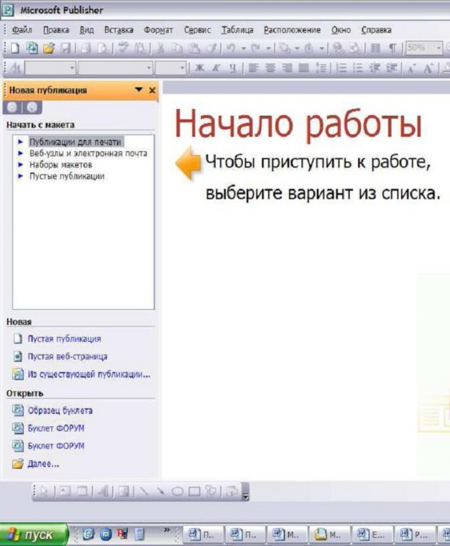

В отличие от Word и Excel при непосредственном запуске (а не открытии существующей публикации) Publisher не создает нового документа. Для того чтобы добраться до панелей инструментов и меню, необходимо создать новую публикацию.

Слева в окне располагается Область задач, в которой предлагается Новая публикация. Чтобы начать работу, необходимо выбрать из ниже предлагаемого списка требуемую категорию публикации:

* Публикации для печати
* Веб-узлы и электронная почта
* Наборы макетов
* Пустые публикации

(Если Область задач не видна, нажмите на клавиатуре Ctrl+F1 или в меню Вид поставьте галочку в пункте Область задач.)

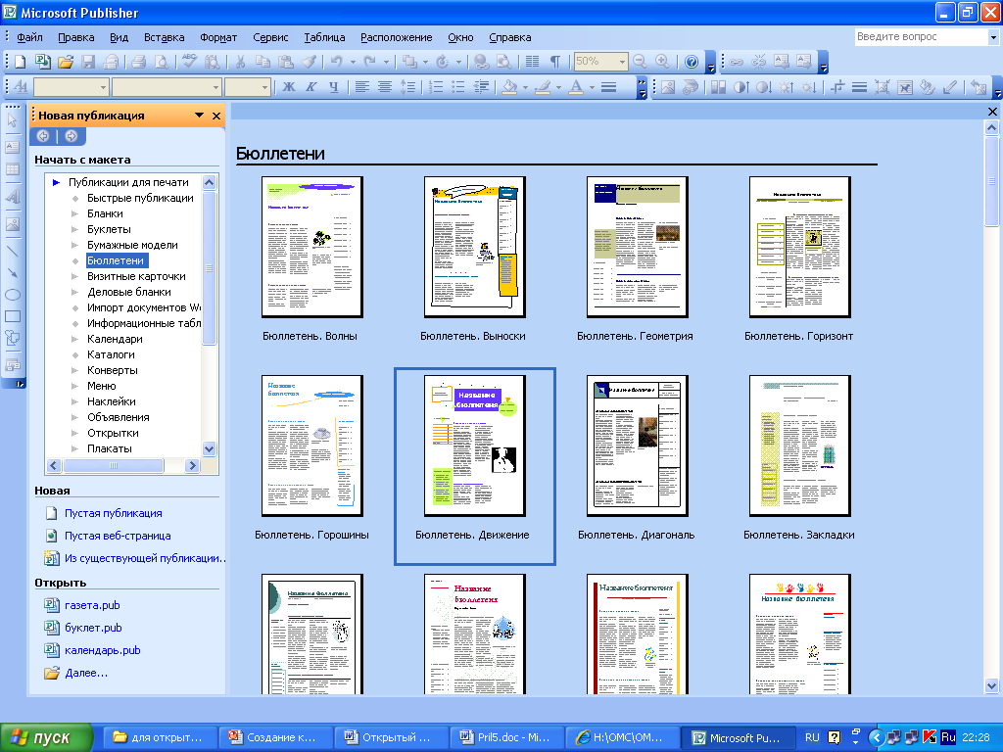

В Публикациях для печати (открыть) предлагается достаточно большое число типов публикации:

* Быстрые публикации
* Бланки
* Буклеты
* Бумажные модели
* Бюллетени

* Визитные карточки
* Деловые бланки
* Календари
* Каталоги
* Наклейки
* Плакаты
* Приглашения
* Резюме и др.

(Выбираем Буклет). (Показать бумажный вариант буклета)

Все шаблоны содержат и текстовую и графическую информацию, и, что особенно важно, при выводе на печать сохраняется отличное качество графики.

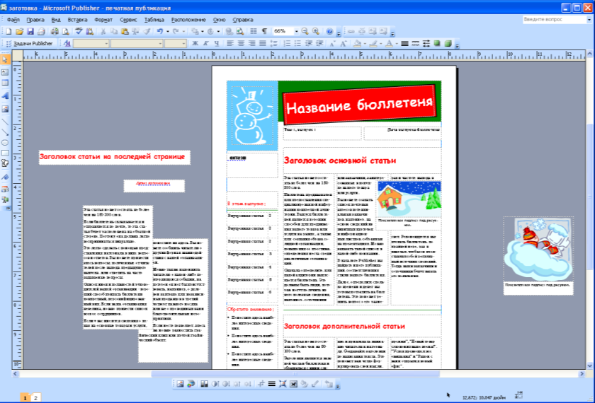

Вся работа в Publisher организуется на специальном поле, которое можно назвать “монтажным столом”. Его особенность – это возможность одновременного размещения на нем различных материалов для верстки: текстовых блоков, рисунков. Количество страниц, необходимое для вашего издания, неограниченно, можно сверстать целую книгу.

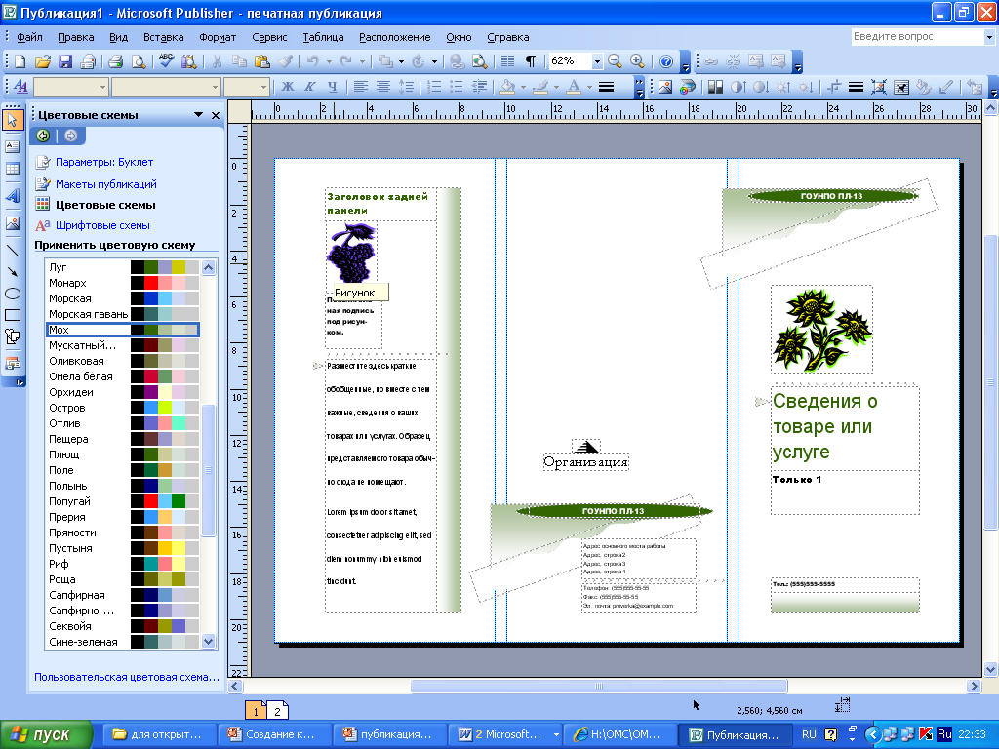

Можное изменить цветовую схему уже выбранного макета. Для этого в Области задач необходимо щелкнуть по слову Цветовые схемы и выбрать ту схему, которая вам нравится.

Также можно изменить и шрифтовые схемы выбранного вами макета, для чего щелкнуть в Области задач по слову Шрифтовые схемы и выбрать те шрифты, которые вам нужны.

Если же вам вдруг перестал нравиться выбранный макет публикации, то его можно легко поменять на другой простым щелчком мыши (там же в Области задач) по слову Макеты публикаций. Просто выберите новый макет и щелкните по нему мышью.

***4. Задание***

*Задание 1.* Создать визитную карточку на основе шаблона. Сохраните визитную карточку в своей папке под именем ПР14_1.pub.

*Задание 2.* Подготовить необходимые графические файлы и создать календарь на основе шаблона. Сохраните календарь в своей папке под именем ПР14_2.pub.

***5. Содержание отчета***

 Отчет должен содержать:

* 1. Название работы.
  2. Цель работы.
  3. Задание и краткое описание его выполнения.
  4. Ответы на контрольные вопросы.
  5. Вывод по работе ( ответы на контрольные вопросы):
  6. Каковы возможности MS Publisher?
  7. Какие виды публикаций различают в MS Publisher?
  8. Охарактеризуйте основные этапы создания публикаций в MS Publisher.

***7. Литература***

* 1. Информатика и ИКТ: учебник для начального и среднего профессионального образования. Цветкова Н.С., Великович Л.С. – Академия, 2011 г.
  2. Информатика и ИКТ. Практикум для профессий и специальностей технического и социально-экономического профилей. Н. Е. Астафьева, С. А. Гаврилова, под ред. М.С. Цветковой, Академия, 2012г.
  3. Информатика и ИКТ. Базовый уровень: учебник для 10-11 кл. / И.Г.Семакин, Е.К.Хеннер. – 4 изд., испр. – М. – Бином. Лаборатория знаний, 2008г. – 246 с.: ил.
  4. Информатика и ИКТ. Базовый уровень: практикум для 10-11 кл. / И.Г.Семакин, Е.К.Хеннер. – 4 изд., испр. – М. – Бином. Лаборатория знаний, 2008г.
  5. Информатика и ИКТ. 10 кл. Базовый уровень под ред. Н.В.Макаровой – Спб – Лидер, 2010г.
  6. Информатика и ИКТ. 11 кл. Базовый уровень под ред. Н.В.Макаровой – Спб – Лидер, 2010г.
  7. Энциклопедия школьной информатики / под ред. И.Г.Семакина. – М.: Бином. Лаборатория знаний, 2011г.
  8. **http//www.informatika.ru**;
  9. **http//www.student.informatika.ru**;
  10. [**http://mirgeo.ucoz.ru/**](http://mirgeo.ucoz.ru/)

**Практическая работа № 11**

**Тема: «Использование электронных таблиц для математических расчетов»**

***1. Цель работы:***освоить основные операции по созданию, редактированию и оформлению электронных таблиц, построению графиков и диаграмм.

***2. Оборудование, приборы, аппаратура, материалы:*** персональный компьютер, программа MS Excel.

***3. Краткие теоретические сведения.***

Представление данных в виде прямоугольных таблиц является удобным и привычным. В виде таблиц можно оформлять деловые документы: счета, накладные, ведомости и прочее. Для работы с табличными данными предназначены современные программы, называемые**электронными таблицами**. Примером электронных таблиц служат электронные таблицы MS Exсel.

Все данные таблицы размещаются в ячейках. Содержимым ячейки может быть текст, числовое значение или формула.

Вводить данные в электронные таблицы можно с помощью автозаполнения, а также используя другие приемы вставки строк и столбцов или приемы удаления строк, столбцов и ячеек. Текст и числа рассматриваются как константы. Изменить их можно только путем редактирования соответствующих ячеек. Формулы же автоматически пересчитывают свои значения, как только хотя бы один их операнд был изменен.

В Excel операции перемещения и копирования данных осуществляется с помощью Drag-and Drop („перетащить и бросить”) и буфера обмена. Для копирования в Excel используется маркер заполнения – рамка выделения в правом нижнем углу, имеющая утолщение, напоминающее прямоугольник. При помощи него можно скопировать содержимое в соседние ячейки.

**Формула** — это совокупность операндов, соединенных между собой знаками операций и круглых скобок. Операндом может быть число, текст, логичное значение, адрес ячейки (ссылка на ячейку), функция. В формулах различают арифметические операции и операции отношений.

Excel допускает арифметические операции "+" — сложение, "-" — вычитание, "*" — умножение,"/" — деление, "^" — возведение в степень; операции отношений: ">" — больше, "<" — меньше, "=" — равно, "<=" — меньше или равно, ">=" — больше или равно, "<>" — не равно.

Арифметические операции и операции отношений выполняются над числовыми операндами. Над текстовыми операндами выполняется единственная операция "&", которая к тексту первого операнда присоединяет текст второго операнда. Текстовые константы в формуле ограничиваются двойными кавычками. При вычислении формулы сначала выполняются операции в круглых скобках, потом арифметические операции, за ними операции отношений.

Адрес ячейки включает имя колонки и номер строки. Адреса ячеек (ссылки на ячейки) можно использовать в формулах. Возможны относительные, абсолютные и смешанные ссылки. Ссылка, которая включает имя колонки и номер строки, является относительной. При копировании формулы, а также редактировании листа такая ссылка будет модифицироваться. В абсолютных ссылках перед именем колонки и номером строки стоит символ $. Такие ссылки не модифицируются. В смешанных ссылках абсолютной является название колонки и относительной — номер строки, или наоборот (например, $А1, А$1). В них модифицируется только относительная часть ссылки.

В формуле может быть ссылка на диапазон ячеек. Диапазон может быть только прямоугольным. Указывая диапазон ячеек, задают адрес верхней левой ячейки и через двоеточие — адрес нижней правой ячейки. Если в формуле есть ссылки на ячейки, которые находятся на другом листе, то ссылка должна содержать имя листа, восклицательный знак и адрес ячейки: например, лист! А1.

**Функции.** Excel содержит более 400 встроенных функций. Функция имеет имя и список аргументов в круглых скобках. Аргументами могут быть числовые и текстовые константы, ячейки, диапазоны ячеек. Некоторые функции доступны только тогда, когда открыта соответствующая надстройка.

Ввести функции в формулу можно вручную или с использованием мастера функций. Для работы с мастером функций надо нажать кнопку Мастер функций панели инструментов Стандартная или выполнить команду *Вставка - Функции*. При этом открывается диалоговое окно Мастер функций шаг 1 из 2, в котором можно выбрать категорию функций. При выборе категории в поле Функция выводится список функций данной категории. В этом списке можно выбрать нужную функцию. В строке состояния выводится краткое описание функции.

После выбора функции надо нажать кнопку Далее, в результате чего откроется окно диалога Мастер функций шаг 2 из 2, в котором можно указать аргументы функции. В поле Значение выводится значение функции при указанных аргументах. После нажатия кнопки Готово формула вставляется в активную ячейку.

Для наглядного представления данных, входящих в электронные таблицы, служат диаграммы и графики. Они размещаются обычно на рабочем листе и позволяют проводить сравнение данных, находить закономерности. Excel предоставляет широкие возможности в построении различных видов диаграмм (линейчатых, круговых, кольцевых, лепестковых и т.д.).

Для построения диаграмм входят в меню Мастер диаграмм, где выбирается тип диаграммы, ее объемный вариант, диапазон данных и устанавливается название диаграммы и меняется цвет. При необходимости добавляется легенда – прямоугольник, в которой помещаются обозначения и названия рядов данных.

При построении графика функции следует выбрать тип диаграммы – точечный, со значениями, соединенными сглаживающими данными.

***4. Задание***

*Задание 1.*

1. Запишите формулы по всем требованиям MS Excel:

http://ikt.rtk-ros.ru/images/p17_ris17.jpg

2. Составьте для этих формул таблицу по образцу:

|  |  |  |  |  |
| --- | --- | --- | --- | --- |
|  | **A** | **B** | **C** | **D** |
| **1** | a | b | c | x |
| **2** | 0,1 | 0,2 | 0,3 | 0,1 |
| **3** |  |  |  | 0,2 |
| **4** |  |  |  | 0,3 |
| **5** |  |  |  | 0,4 |
| **6** |  |  |  | 0,5 |

3. Запишите формулу вычисления в ячейку Е2 и скопируйте в ячейки Е3:Е6.

4. Добавьте абсолютную адресацию в необходимые ячейки.

5. Сохраните под именем ПР15.xls.

*Задание 2.*Запишите формулу http://ikt.rtk-ros.ru/images/p17_ris18.jpg по всем требованиям MS Excel. Рассчитайте значение функции у для х от 0 до 1 с шагом 0,1 на Листе2 Рабочей книги. Построить график функции у(х).

|  |  |  |  |  |  |
| --- | --- | --- | --- | --- | --- |
|  | **A** | **B** | **C** | **D** | **E** |
| **1** | a | b | c | x | y |
| **2** | 0,1 | 0,2 | 0,3 | 0 |  |
| **3** |  |  |  | 0,1 |  |
| **4** |  |  |  | 0,2 |  |
| … |  |  |  | … |  |
| **11** |  |  |  | 1 |  |

*Задание 3.*Имеются данные о продажи газет в трех торговых точках за неделю:

|  |  |  |  |  |  |  |  |  |
| --- | --- | --- | --- | --- | --- | --- | --- | --- |
|  | А | В | С | D | Е | F | G | Н |
| 1 | День недели | Понедельник | Вторник | Среда | Четверг | Пятница | Суббота | Воскресенье |
| 2 | Точка 1 | 20 | 25 | 32 | 30 | 23 | 30 | 20 |
| 3 | Точка 2 | 33 | 28 | 25 | 25 | 22 | 25 | 20 |
| 4 | Точка 3 | 15 | 20 | 22 | 29 | 34 | 35 | 30 |

Внесите эти данные на Лист3 Рабочей книги и постройте гистограмму (столбчатую диаграмму), на которой будут отображены данные сразу обо всех трех торговых точках.

1.Создайте таблицу в MS Exсel, заполните ее данными.

2.Выделите блок клеток А1:Н4, содержащий данные для графической обработки (Данные располагаются в строках. Первая строка выделенного блока является строкой Х координат (опорные точки); следующие три строки выделенного блока содержат Y координаты (высоты столбиков) диаграммы.) и постройте диаграмму.

3.Укажите заголовок диаграммы: “Торговля газетами”.

*Задание 4.* Постройте линейную диаграмму, отражающую изменение количества проданных газет в течение недели (см. задание 3).

*Задание 5.* На основе таблицы продажи газет (см. задание 3) и постройте для нее ярусную диаграмму (столбчатая диаграмма 2-ой вид). Результаты работы сохраните в ранее сохраненном файле ПР15.xls.

***5. Содержание отчета***

Отчет должен содержать:

* 1. Название работы.
  2. Цель работы.
  3. Задание и его решение.
  4. Вывод по работе ( ответы на контрольные вопросы):
  5. Что такое редактор электронных таблиц?
  6. Перечислить элементы электронной таблицы, их обозначения.
  7. Как называется документ, созданный в табличном процессоре. Из каких частей он состоит?
  8. Какие данные можно вносить в ячейки электронной таблицы?
  9. Чем отличается абсолютная адресация от относительной. Когда применяются эти виды адресации?
  10. Как построить диаграммы по числовым данным

***7. Литература***

* 1. Информатика и ИКТ: учебник для начального и среднего профессионального образования. Цветкова Н.С., Великович Л.С. – Академия, 2011 г.
  2. Информатика и ИКТ. Практикум для профессий и специальностей технического и социально-экономического профилей. Н. Е. Астафьева, С. А. Гаврилова, под ред. М.С. Цветковой, Академия, 2012г.
  3. Информатика и ИКТ. Базовый уровень: учебник для 10-11 кл. / И.Г.Семакин, Е.К.Хеннер. – 4 изд., испр. – М. – Бином. Лаборатория знаний, 2008г. – 246 с.: ил.
  4. Информатика и ИКТ. Базовый уровень: практикум для 10-11 кл. / И.Г.Семакин, Е.К.Хеннер. – 4 изд., испр. – М. – Бином. Лаборатория знаний, 2008г.
  5. Информатика и ИКТ. 10 кл. Базовый уровень под ред. Н.В.Макаровой – Спб – Лидер, 2010г.
  6. Информатика и ИКТ. 11 кл. Базовый уровень под ред. Н.В.Макаровой – Спб – Лидер, 2010г.
  7. Энциклопедия школьной информатики / под ред. И.Г.Семакина. – М.: Бином. Лаборатория знаний, 2011г.
  8. **http//www.informatika.ru**;
  9. **http//www.student.informatika.ru**
  10. [**http://mirgeo.ucoz.ru/**](http://mirgeo.ucoz.ru/)

**Практическая работа №12**

**Тема: «Создание табличной базы данных и построение запросов к ней»**

***1. Цель работы:*** выработать практические навыки работы с базами данных, формирования запросов к базам данных.

***2. Оборудование, приборы, аппаратура, материалы:*** персональный компьютер, MS Access.

***3. Краткие теоретические сведения***

Хранение информации – одна из важнейших функций компьютера. Одним из распространенных средств такого хранения являются базы данных. База данных – это файл специального формата, содержащий информацию, структурированную заданным образом.

Базы данных играют особую роль в современном мире. Все с чем мы ежедневно сталкиваемся в жизни, скорее всего, зарегистрировано в той или иной базе. Умение работать с базами данных сегодня является одним из важнейших навыков в работе с компьютером, а специалисты в этой области никогда не окажутся безработными.

**Структура базы данных**

Большинство баз данных имеют табличную структуру, состоящую из многих связанных таблиц. Такие базы данных называются реляционными. Как вы знаете, в таблице адрес данных определяется пересечением строе и столбцов. В базе данных столбцы называются полями, а строки - записями. Поля образуют структуру базы данных, а записи составляют информацию, которая в ней содержится.

**Свойства полей. Типы полей**

**Поля** - это основные элементы структуры базы данных. Они обладают свойствами. От свойств полей зависит, какие типы данных можно вносить в поле, а какие нет, а также то, что можно делать с данными, содержащимися в поле.

Основным свойством любого поля является его размер. Размер поля выражается в символах. Символы кодируются одним или двумя байтами, поэтому можно условно считать, что размер поля измеряется в байтах. От размера поля зависит, сколько информации в нем может поместиться.

Уникальным свойством любого поля является его Имя. Одна база данных не может иметь двух полей с одинаковыми именами.

Кроме имени у поля есть еще свойство Подпись. Подпись это та информация, которая отображается в заголовке столбца. Если подпись не задана, то в заголовке столбца отображается имя поля. Разным полям можно задать одинаковые подписи.

При работе с базой данных Access допустимы следующие типы полей:

1. Текстовый - одна строка текста (до 255 символов)
2. Поле МЕМО - текст, состоящий из нескольких строк, которые затем можно будет просмотреть при помощи полос прокрутки (до 65 535 символов).
3. Числовой - число любого типа (целое, вещественное и т.д.).
4. Дата/время - поле, содержащее дату или время.
5. Денежный - поле, выраженное в денежных единицах (р., $ и т.д.)
6. Счетчик - поле, которое вводится автоматически с вводом каждой записи.
7. Логический - содержит одно из значений TRUE (истина) или FALSE (ложно) и применяется в логических операциях.
8. Поле объекта OLE - содержит рисунки, звуковые файлы, таблицы Excel, документ Word и т.д.

Следует продумывать выбор того, или иного типа в процессе создания модели базы данных.

**Объекты Access**

1. Таблицы - основные объекты базы данных. В них хранятся данные. Реляционная база данных может иметь много взаимосвязанных полей.
2. Запросы - это специальные структуры, предназначенные для обработки данных. С помощью запросов данные упорядочивают, фильтруют, отбирают, изменяют, объединяют, то есть обрабатывают.
3. Формы - это объекты, с помощью которых в базу вводят новые данные или просматривают имеющиеся.
4. Отчеты - это формы "наоборот". С их помощью данные выдают на принтер в удобном и наглядном виде.
5. Макросы - это макрокоманды. Если какие-то операции с базой производятся особенно часто, имеет смысл сгруппировать несколько команд в один макрос и назначить его выделенной комбинации клавиш.
6. Модули - это программные процедуры, написанные на языке Visual Basic.

Кроме шести вкладок для основных объектов стартовое окно базы данных Access содержит три командные кнопки:

Открыть, Конструктор, Создать. С их помощью выбирается режим работы с базой.

*Кнопка Открыть* - открывает избранный объект для просмотра, внесения новых записей или изменения тех, что были внесены ранее.

*Кнопка Конструктор* - режим, в котором осуществляется построение таблицы или формы.

*Кнопка Создать* служит для создания новых объектов. Таблицы, запросы, формы и отчеты можно создавать несколькими разными способами: автоматически, вручную или с помощью мастера. Мастер - программный модуль для выполнения каких-либо операций.

**Базой данных** (БД) является совокупность данных, которые определенным образом структурированы и взаимосвязаны между собой, независимы от прикладных программ. В БД хранится информация об объектах. Для поиска необходимой информации можно воспользоваться фильтром. Для того чтобы выбрать нужную запись, нужно открыть таблицу, которая содержит необходимые вам записи. Для этого следует установить курсор на слово, по которому вы хотите проводить поиск, и нажать кнопку Фильтр по выделенному слову.

При необходимости можно воспользоваться средством «Поиск». В диалоговое окно необходимо ввести значение поля и запустить поиск.

Запросы позволяют отобрать данные, содержащиеся в различных таблицах базы, а также выполнить отбор согласно заданным условиям. Создание запроса возможно при помощи Мастера или в режиме Конструктора, который позволяет задавать различные условия отбора и использовать функции. Условия поиска – логическое выражение. Простое логическое выражение является операцией отношений (>, <, =, <>, >=, <=). Сложное логическое выражение содержит логические операции AND, OR, NOT.

***4. Задание***

*Задание 1.* Создайте БД «Библиотека».

1. Запустите программу MS Access: Пуск/Программы/ MS Access.

2. Выберите Новая база данных.

3. Укажите папку, в которую будете сохранять вашу базу данных.

4. Укажите имя БД «ПР№17_Библиотека».

5. Нажмите кнопку Создать.

*Задание 2.* Создайте таблицы «Автор» и «Книги».

1. Перейдите на вкладку «Таблицы».

2. Нажмите кнопку Создать в окне БД.

3. Выберите вариант «Конструктор».

4. В поле «Имя поля» введите имена полей.

5. В поле Тип данных введите типы данных согласно ниже приведенной таблицы. Свойства полей задайте в нижней части окна.

|  |  |  |
| --- | --- | --- |
| Имя поля | Тип данных | Свойства |
| Таблица «Книги» | | |
| Код книги | Счетчик | Индексированное поле; совпадения не допускаются |
| Наименование | Текстовый |  |
| Год издания | Дата/время |  |
| Код издательства | Числовой | Индексированное поле; допускаются совпадения |
| Тема | Текстовый |  |
| Тип обложки | Текстовый |  |
| Формат | Текстовый |  |
| Цена | Денежный |  |
| Количество | Числовой |  |
| Наличие | Логический |  |
| Месторасположение | Поле мемо |  |
| Таблица «Автор» | | |
| Код автора | Счетчик | Индексированное поле; совпадения не допускаются |
| Фамилия | Текстовый |  |
| Имя | Текстовый |  |
| Отчество | Текстовый |  |
| Год рождения | Дата |  |
| Адрес | Текстовый |  |
| Примечание | Поле мемо |  |
| Таблица «Издательство» | | |
| Код издательства | Счетчик | Индексированное поле; совпадения не допускаются |
| Наименование | Текстовый |  |
| Адрес | Текстовый |  |
| Телефон | Текстовый |  |
| Факс | Текстовый |  |
| Таблица «Книги - Автор» | | |
| Код автора | Числовой | Индексированное поле; допускаются совпадения |
| Код книги | Числовой | Индексированное поле; допускаются совпадения |

*Задание 3.* Задайте связи между таблицами.

1. Откройте окно диалога «Схема данных», выполнив команду Сервис/Схема данных.

2. В диалоговом окне добавьте ваши таблицы, выбрав из контекстного меню «Добавить таблицу».

3. Выберите поле «Код автора» в таблице «Автор» и переместите его с помощью мыши на поле «Код автора» из таблицы «Книги».

4. В диалоге «Связи» проверьте правильность имен связываемых полей и включите опцию Обеспечить целостность данных.

5. Нажмите кнопку Создать.

***5. Содержание отчета***

Отчет должен содержать:

* 1. Название работы.
  2. Цель работы.
  3. Задание и его решение.
  4. Вывод по работе (ответы на контрольные вопросы):

* 1. Что такое база данных?
  2. В чем назначение системы управления базами данных?
  3. Какие требования предъявляются к базам данных?
  4. Указать модели организации баз данных. Дать краткую характеристику. Привести примеры.
  5. Указать особенности реляционных баз данных?
  6. Что такое запись, поле базы данных?

***7. Литература***

* 1. Информатика и ИКТ: учебник для начального и среднего профессионального образования. Цветкова Н.С., Великович Л.С. – Академия, 2011 г.
  2. Информатика и ИКТ. Практикум для профессий и специальностей технического и социально-экономического профилей. Н. Е. Астафьева, С. А. Гаврилова, под ред. М.С. Цветковой, Академия, 2012г.
  3. Информатика и ИКТ. Базовый уровень: учебник для 10-11 кл. / И.Г.Семакин, Е.К.Хеннер. – 4 изд., испр. – М. – Бином. Лаборатория знаний, 2008г. – 246 с.: ил.
  4. Информатика и ИКТ. Базовый уровень: практикум для 10-11 кл. / И.Г.Семакин, Е.К.Хеннер. – 4 изд., испр. – М. – Бином. Лаборатория знаний, 2008г.
  5. Информатика и ИКТ. 10 кл. Базовый уровень под ред. Н.В.Макаровой – Спб – Лидер, 2010г.
  6. Информатика и ИКТ. 11 кл. Базовый уровень под ред. Н.В.Макаровой – Спб – Лидер, 2010г.
  7. Энциклопедия школьной информатики / под ред. И.Г.Семакина. – М.: Бином. Лаборатория знаний, 2011г.
  8. **http//www.informatika.ru**;
  9. **http//www.student.informatika.ru**;
  10. [**http://mirgeo.ucoz.ru/**](http://mirgeo.ucoz.ru/)

**Практическая работа №13**

**«Создание презентации на свободную тему»**

***Оборудование****:* компьютерный кабинет, программы Microsoft Office Word и PowerPoint.

***Тип занятия****:* практическая  работа.

***Формы работы****:* индивидуальная работа за компьютером.

***Цель работы:***изучение информационной технологии разработки презентации в MS Power Point.

**Задание.** Создать презентацию, состоящую из 8 слайдов. Тема презентации – изученные программы Microsoft Office.

Презентация должна иметь следующую структуру:

1-й слайд – титульный;

2 – оглавление;

3, 4, 5, 6-й слайды посвящены программам MS Word, MS Excel, MS Access, MS Power Point;

7-й слайд – структурная схема информационного обмена при создании презентации;

8-й слайд – резюме.

В презентации установить на объекты эффекты анимации, гиперссылки.  
Установить эффекты смены слайдов.

**Задание 1. Создание титульного слайда презентации.**

**Порядок выполнения задания №1:**

1. Запустите программу Microsoft Power Point. Для этого выполните Пуск/Программы/Microsoft Office/Microsoft Power Point.

2. При запуске программа PowerPoint открывается в режиме, называемом обычным режимом, который позволяет создавать слайды и работать с ними. Слайд, который автоматически появляется в презентации, называется титульным и содержит два местозаполнителя, один из которых отформатирован для заголовка, а второй — для подзаголовка.

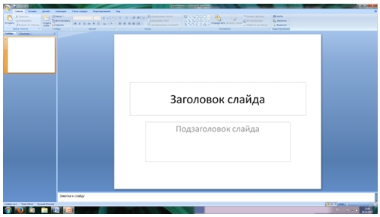

Рис. 1 Слайд с разметкой для ввода текста

3. Выберите цветовое оформление слайдов. Power Point 2007 предоставляет множество тем, упрощая изменение общего вида презентации. Тема представляет собой набор элементов оформления, придающий особый, единообразный внешний вид всем документам, используя конкретные сочетания цветов, шрифтов и эффектов. Выберем тему Солнцестояние во вкладке Дизайн.

4. Введите с клавиатуры текст заголовка – Microsoft Office и подзаголовка – Краткая характеристика изученных программ. Для этого достаточно щелкнуть мышью по местозаполнителю и ввести текст, который автоматически будет оформлен в соответствии с установками выбранного шаблона (рис. 2).

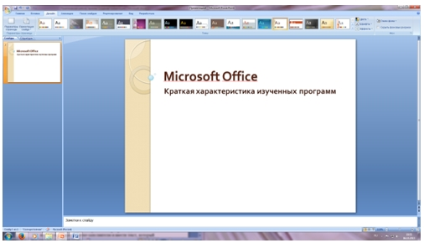

Рис. 2 Выбор цветового оформления слайдов

5. Сохраните созданный файл с именем «Моя презентация» в своей папке командой Кнопка Office/Сохранить.

**Задание 2.** Создание второго слайда презентации – оглавления.

**Порядок выполнения задания №2:**

Чтобы одновременно с добавлением слайда в презентацию выбрать макет нового слайда, можно выполнить следующие действия:

1. В группе *Слайды* вкладки *Главная* щелкните стрелку рядом с кнопкой *Создать слайд.*

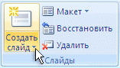

Появится коллекция, в которой отображаются эскизы различных доступных макетов слайдов.

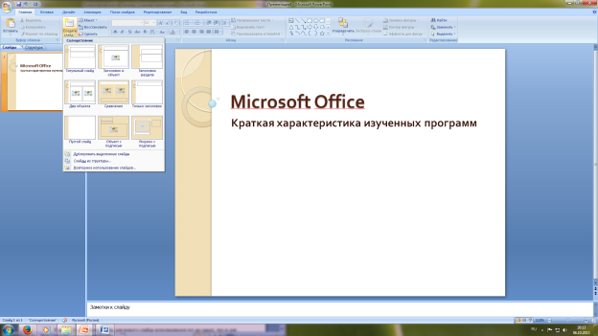

Рис. 3 Выбор макета нового слайда

2. Выберите макет – Заголовок и объект

3*.* В верхнюю строку введите слово «Оглавление»

4. В нижнюю рамку введите текст в виде списка. Щелчок мыши по место-заполнителю позволяет ввести маркированный список. Переход к новому абзацу осуществляется нажатием клавиши [Enter].

* Текстовый редактор MS Word
* Табличный процессор MS Excel
* СУБД MS Access
* MS Power Point

5. Выполните текущее сохранение файла.

**Задание 3.** Создание третьего слайда презентации – текста со списком.  
  
**Порядок выполнения задания №3:**

1. Создать новый слайд. Выберите макет – Заголовок и объект *.*  
*2.* В верхнюю строку введите название программы «Текстовый редактор MS Word».

3. В нижнюю рамку введите текст в виде списка. Щелчок мыши по место-заполнителю позволяет ввести маркированный список. Переход к новому абзацу осуществляется нажатием клавиши [Enter].

**Образец текста**

Текстовый редактор позволяет:

* создавать текстовые документы;
* форматировать текст и оформлять абзацы документов;
* вводить колонтитулы в документ;
* создавать и форматировать таблицы;
* оформлять списки в текстовых документах;
* представлять текст в виде нескольких колонок;
* вставлять в документ рисунки;
* готовить документ к печати

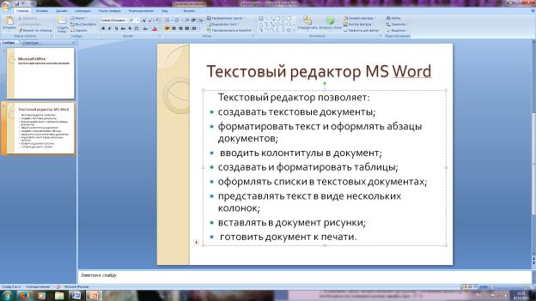

Рис. 4. Текстовый слайд со списком

4. Готовый слайд будет иметь вид, как на рис. 4.

5. Выполните текущее сохранение файла.

**Задание 4.** Создание четвертого слайда презентации – текста в две колонки.

**Порядок выполнения задания №4:**

1. Выполните команду Создать слайд*.* Выберите авторазметку – два объекта*.*  
*2.* В верхнюю строку введите название программы «Табличный процессор MS Excel». При необходимости уменьшите размер шрифта .  
3. Введите содержание в колонки. Щелчок мыши по метке-заполнителю колонки позволяет вводить в нее текст (рис.5).

**Образец текста**

Возможности табличного процессора:

* ввод данных в ячейки;
* автозаполнение ячеек;
* применение относительной и абсолютной адресаций;
* организация расчетов;
* сортировка данных;
* построение и форматирование диаграмм;
* использование функций в расчетах;
* фильтрация данных и условное форматирование;

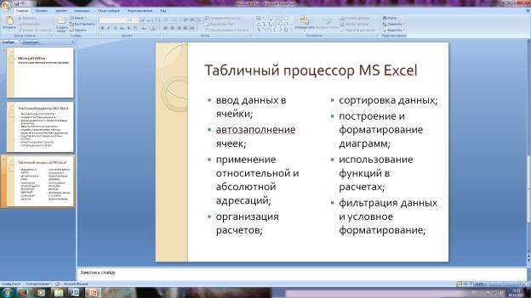

Рис. 5.Слайд презентации – текст в две колонки

4. Выполните текущее сохранение файла.

**Задание 5.** Создание пятого слайда презентации – текста с таблицей.

**Порядок выполнения задания №5:**

1. Выполните команду *Создать слайд.* Выберите макет – заголовок и объект*.*

*2.* В верхнюю строку введите название программы «СУБД MS Access». При необходимости измените размер шрифта.

3. В нижней рамке выберите команду *Вставить таблицу* – появится окно задания параметров таблицы данных. Задайте количество столбцов – 2, строк – 5. В группе Стили таблиц выберите « нет стиля».

4. В появившейся таблице выполните объединение ячеек в первой строке таблицы и заливку, используя панель инструментов.

5. Введите исходные данные

|  |  |
| --- | --- |
| Проектирование базы данных | |
| Таблицы | для хранения данных |
| Формы | для ввода данных |
| Запросы | для работы с данными |
| Отчеты | для ввода информации из БД |

6. Конечный вид пятого слайда приведен на рис. 6.

7. Выполните текущее сохранение файла.

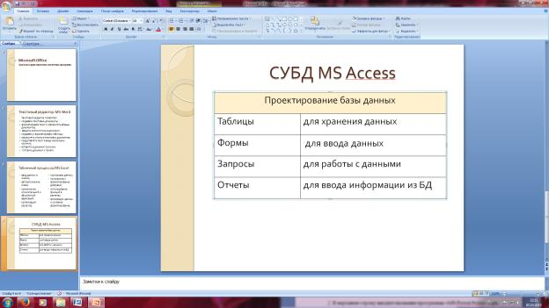

Рис. 6 Конечный вид пятого слайда с таблицей  
  
**Задание 6.** Создание шестого слайда презентации – текста с рисунком.  
  
**Порядок выполнения задания №6:**

1. Для шестого слайда выберите макет – два объекта*.*

2*.* В верхнюю строку введите название программы «MS Power Point». При необходимости измените размер шрифта.

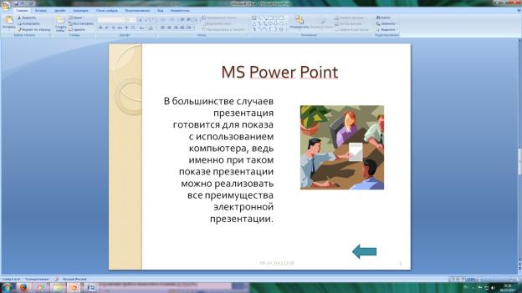

Рис. 7. Шестой слайд презентации – текст с рисунком

3. В левую рамку введите текст по образцу. Выполните правостороннее выравнивание текста (рис. 7).

**Образец текста**

В большинстве случаев презентация готовится для показа с использованием компьютера, ведь именно при таком показе презентации можно реализовать все преимущества электронной презентации.

4. В правую рамку введите рисунок, выбрав в рамке команду клип. Рисунок вставьте из коллекции Microsoft Office.

5. Выполните текущее сохранение файла нажатием клавиш [Ctrl]-[S].

**Задание 7.** Создание седьмого слайда презентации – структурной схемы.  
  
**Порядок выполнения задания №7:**

1. Выполните команду Создать *слайд.* Выберите разметку – заголовок и объект.

2.Введите текст заголовка «Организация работы с информацией». При необходимости измените размер шрифта

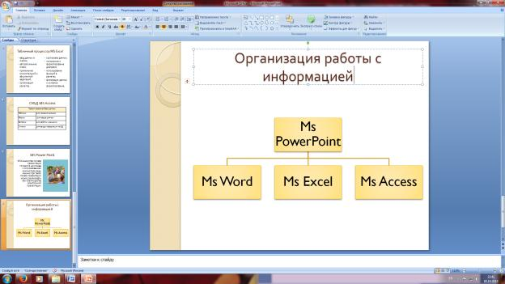

Рис. 8. Слайд презентации со структурной схемой

3. Вставить рисунок SmartArt . Их группы «Иерархия» выбрать макет «Организационная диаграмма». В диаграмме удалить один блок. Ввести текст (названия программ).

4. Выполните текущее сохранение файла.

**Задание 8.** Создание восьмого слайда презентации – резюме.

**Порядок выполнения задания №8:**

1. Вставьте новый слайд и введите текст резюме по образцу.

**Образец текста**

К достоинствам слайдовой презентации можно отнести:

• последовательность изложения;

• возможность воспользоваться официальными шпаргалками;

• мультимедийные эффекты;

• копируемость;

• транспортабельность.

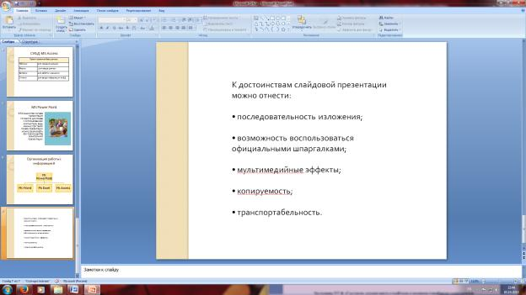

Рис. 9. Слайд презентации с резюме.

2.Выполните текущее сохранение файла.

**Задание 9.** Применение эффектов анимации.

**Порядок выполнения задания №9:**

1. Установите курсор на первый слайд. Для настройки анимации выделите заголовок и выполните команду Анимация*/ Настройка анимации.* В окне *настройка анимации у*становите параметры настройки анимации (выберите эффект – вылет слева).

2. Установите на каждый объект (текст, рисунок) по одному эффекту анимации. Учитывайте начало анимации: по щелчку, с предыдущим, после предыдущего.

3. Для просмотра эффекта анимации выполните демонстрацию слайдов, для чего выполните команду *Вид/Показ слайдов* или нажмите клавишу [F5].

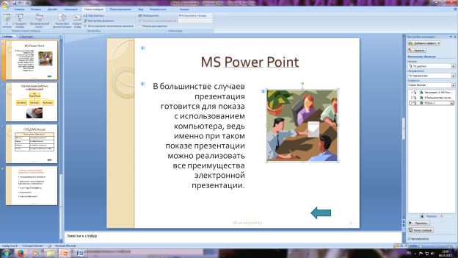

Рис. 10. Настройка анимации показа слайдов

4. Выполните текущее сохранение файла.

**Задание 10.** Установка способа перехода слайдов.

**Порядок выполнения задания №10:**

Способ перехода слайдов определяет, каким образом будет происходить появление нового слайда при демонстрации презентации.

1. Во вкладке Анимациявыберите команду *Смена слайдов*. Установите смена слайдов – автоматически после 6 секунд.
2. Выберите эффект смены слайдов. Применить ко всем.

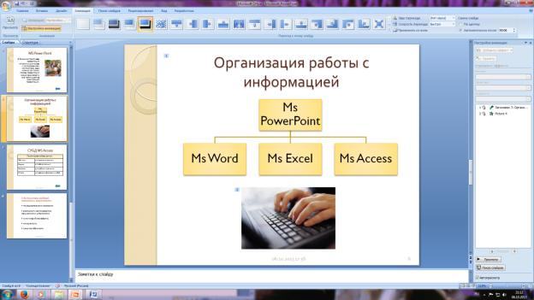

Рис. 11. Задание способа перехода слайдов при демонстрации

3.Выполните текущее сохранение файла.

**Задание 11.** Включение в слайд даты/времени и номера слайда.

**Порядок выполнения задания №11:**

1. Для включения в слайд номера слайда выполните команду *Вставка/Номер слайда. П*оставьте галочку в окошке *Номер слайда.*

*2.* Для включения в слайд даты/времени в этом же окне *Колонтитулы* отметьте мышью *Автообновление* и *Дата/Время.*

3. Нажмите кнопку *Применить ко всем.*

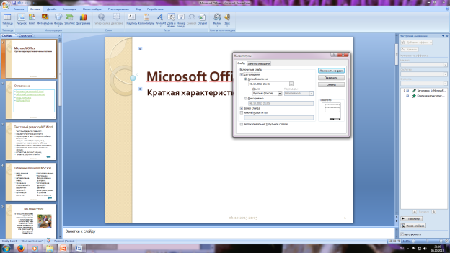

Рис. 12. Окно Колонтитулы слайда

## *4.Выполните текущее сохранение файла.*

## *Задание 12. Добавление гиперссылок.*

**Порядок выполнения задания №12:**

Для перехода с одного слайда на другой, к ресурсу в локальной сети или в Интернете либо даже к другому файлу или программе можно воспользоваться гиперссылками.

1. Выделите текст, который нужно щелкнуть для активации гиперссылки. либо можно выделить объект (например, клип или рисунок SmartArt ).
2. В группе Связи вкладки Вставка щелкните элемент Гиперссылка.
3. В диалоговом окне Вставка гиперссылки в поле «Связать с» выберите кнопку «местом в документе». Укажите слайд, к которому будет осуществляться переход.
4. На слайде оглавление установите гиперссылки к слайдам с соответствующими заголовками.

На 3-7 слайдах установите стрелку «К оглавлению».

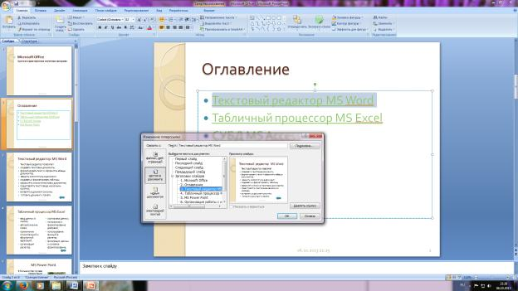

Рис. 13. Окно Вставка гиперссылки

6.Выполните текущее сохранение файла.

7. Просмотрите созданную презентацию. Показ слайдов, С начала.

**Задание №13. Сделать вывод о проделанной практической работе:**

|  |
| --- |
|  |
|  |
|  |
|  |
|  |

**Практическая работа №15**

**Тема: «Создание сайта»**

***Цели работы:***

1. Рассмотреть основные принципы создания сайтов

2. Научиться:

* создавать, просматривать и редактировать HTML-документы;
* оформлять заголовки;
* управлять размером шрифта;
* выделять и выравнивать абзацы;
* размещать графику на web-странице.
* Оформлять гиперссылки

***Теория по теме***

#### Зачем нужен сайт?

Web-сайт - это Ваш электронный офис. Сайты создаются для различных целей. Но так как Интернет стал средой для экономической деятельности, то сайты в основном создаются для ведения бизнеса, т.е. получения прибыли.  
Известно, что в настоящее время существует два основных направления использования Интернет в бизнесе: Internet как средство коммуникации, источник справочной информации, средство рекламы и маркетинга для ведения бизнеса (хозяйственной деятельности) вне электронных сетей и Internet как инструмент ведения электронного бизнеса, основанного на принципах сетевой экономики.

В первом случае сайты создаются для формирования имиджа компании, ведения эффективной рекламы и маркетинговых исследований с целью поиска новых покупателей и увеличение объема продаж, а также для  информационной и сервисной поддержки клиентов. Кроме того, сайты могут быть использованы в качестве информационных каналов обмена информации с партнерами. Сайты также используются как средство поддержки очного и заочного учебного процесса и повышения квалификации по определенному курсу.

Во втором случае – сайты выполняют все вышеуказанные функции и, кроме того, являются инструментом ведения электронного или сетевого бизнеса. В этом случае сайты выполняют функции торговых площадок, к которым относятся: Интернет - биржи, аукционы и. т.д.

Сайты используются для предоставления финансовых услуг (онлайновые платежные системы, обменные пункты и т.п.) и так далее. Кроме того, сайты необходимы при дистанционном обучении, которое является одной из форм получения высшего образования. Таким образом, ведение электронного бизнеса (электронной коммерции) без сайта не представляется возможным.

***Что такое сайт?***

Web - сайт – это набор Web-страниц и файлов связанных между собой гиперссылками. Web-страницы или гипертекстовые документы представляют собой текст, в котором содержатся специальные команды, называемые тегами (tags). Эти теги обеспечивают форматирование элементов страницы и позволяют размещать на ней графические объекты, рисунки, гиперссылки и т.д.

Web-страницы создаются с помощью специального языка HTML. HTML или Hyper Text Markup Language является языком разметки гипертекста, разметка осуществляется с помощью тегов. Сегодня кроме HTML применяются и другие языка разметки: WML, XML.  
В настоящее время для создания интерактивных сайтов применяются различные современные технологии:, PHP, ASP, Perl, JSP, CSS, базы данных DB2, MsSQL, Oracle, Access и т.д. Современные сайты, как правило, управляемые сайты, т.е. сайты, которые оснащены CMS (Системой Управления Контентом - Content Management Systems).  
Управляемые сайты создаются разработчиками для того, чтобы информационную поддержку и сопровождение сайта (например, обновление содержания или контента сайта) мог осуществлять сам владелец сайта.

***Обычно сайт должен включать:***

1. Информацию о компании, реквизиты: почтовый адрес. Телефон, адрес электронной почты  
2. Каталог предлагаемой продукции или услуг  
3. Информационный раздел (новости, статьи, аналитические обзоры по тематике предлагаемой продукции или услуг)  
4. Гостевую книгу  
5. Способы оплаты  
6. Счетчики числа посетителей (счетчики рейтингов).

#### Регистрация домена

Регистрация домена осуществляется в выбранной пользователем зоне ua, ru, com, net, info и так далее. В зависимости от назначения сайта выбирается его зона регистрации. Для регистрации сайта желательно выбрать домен второго уровня, например [www.lessons-tva.info](http://www.lessons-tva.info/), хотя можно работать и с доменом третьего уровня, например tva.jino.ru.

Домен второго уровня регистрируется у регистратора – организации занимающейся администрированием доменных имен, например http://www.imhoster.net/domain.htm. Домен третьего уровня приобретается, как правило, вместе с хостингом у хостинговой компании. Имя сайта выбирают исходя из вида деятельности, названия компании или фамилии владельца сайта.

***Разработка сайта - важнейший этап создания сайта***

Разработка сайта это сложный и трудоемкий процесс. При разработке сайта необходимо уделять большое внимание содержимому, структуре и дизайну (графическому оформлению) Web-страниц, а также структуре Web-сайта и методам навигации по Web-узлу.

Главное на сайте – это его содержание или контент, структурированность информации, навигация, а затем графическое оформление или дизайн сайта. Другими словами дизайн сайта определяется содержанием материалов, которые будут на нем публиковаться.

Для разработки сайта используются различные средства: конструкторы сайтов (дизайнеры), WebCoder 1.6.0.0, профессиональные приложения: Macromedia HomeSite Plus v5.1 for Windows XP, Macromedia Dreamweaver, Microsoft FrontPage и т.д. Для создания сайтов целесообразно использовать редакторы на русском языке Macromedia Dreamweaver 8.0.1 или FrontPage 2003.

В редакторе FrontPage существуют мастера, которые позволяют легко создавать Web-сайт, и шаблоны Web-страниц и Web-узлов, содержащие разметку (структуру) и дизайн необходимые для быстрого создания как Web-страниц, так и Web-сайтов. С помощью FrontPage можно также создавать Web-страницы и Web-сайты на базе пустой страницы и пустого Web-узла.  
При создании сайта необходимо оптимизировать его для поисковых систем, так как целевой посетитель приходит на сайты в основном с поисковых систем, поэтому необходимо стремиться к высокому рейтингу в поисковых системах.

Особое внимание необходимо уделять таким мета - тегам как Тitle (заголовок), Keywords (ключевые слова) и Description (описание), а также расположению ключевых слов в тексте Web-страниц.

## *Задание. Создать сайт.*

**Порядок выполнения задания:**

1. Создайте папку site .

2. Откройте текстовый редактор Блокнот.

3. Наберите следующий HTML-код:

|  |
| --- |
| <HTML> <HEAD> <TITLE> Компьютер</TITLE> </HEAD> <BODY > Давайте знакомиться – компьютер </BODY>  </HTML> |

4. Сохраните под именем index.htm в папке site.

5. Закройте текстовый редактор Блокнот.

6. Откройте папку site. В ней находится файл web-страницы, который открывается и распознаётся браузером Internet Explorer:

7. Откройте файл index.htm для просмотра в браузере. Проанализируйте полученный результат.

8. Оформим фразу “Давайте знакомиться – компьютер” как заголовок. Для этого откроем HTML-код нашей страницы:

9. Зададим выравнивание заголовка “по центру”:

10. Добавим на страницу основной текст: *«Страницы этого сайта позволят Вам больше узнать о компьютере, его программном и аппаратном обеспечении. Терминологический словарь познакомит Вас с компьютерными терминами.Вы получите информацию о ценах на компьютерные комплектующие»*

11. Добавим на нашу страницу картинку.

12.Вставим гиперссылки и посмотрим на полученную страницу

13. Откройте текстовый редактор Блокнот .

14. Наберите следующий HTML-код:

|  |
| --- |
| <HTML> <HEAD> <TITLE> Компьютер</TITLE> </HEAD> <BODY > Программное обеспечение </BODY>  </HTML> |

15. Сохраните под именем index1.htm в папке site.

16. Закройте текстовый редактор Блокнот.

17. Откройте папку site. В ней находится файл web-страницы, который открывается и распознаётся браузером Internet Explorer:

18. Откройте двойным щелчком файл index1.htm для просмотра в браузере. Проанализируйте полученный результат.

19. Оформим фразу “Программное обеспечение” как заголовок. Для этого откроем HTML-код нашей страницы:

20. Зададим выравнивание заголовка “по центру”:

21. Создадим главный нумерованный список основных категорий ПО

22. Добавим вложенный список.

23. Добавим на нашу страницу картинку.

24.Вставим гиперссылки и посмотрим на полученную страницу.

25.Закрыть все окна и проверить работу двух созданных страниц

**Задание. Сделать вывод о проделанной практической работе:**

|  |
| --- |
|  |
|  |
|  |
|  |
|  |